在线客服

云客服操作手册

在线客服

1 概述

会话面板是客服模式的默认界面，所有当前正在接待的会话、与客服同事的会话以及会话中常用的操作和选项都在这个面板当中提供。
客户在网站、wap、APP、微博和微信等渠道，发起在线客服请求时，系统会按照管理员在设置后台配置的在线咨询流程，将在线会话接给指定坐席。
进行中会话指客服与访客正在进行的会话。会话列表显示访客名称、最近一条消息预览、消息时间、会话渠道来源(如来自微信)、会话关联来源(如来自哪个微信公众号)。对来自Web渠道的访客，对话窗口上方显示访客信息，包括:访客 IP 地址、地区、软件环境、来源。
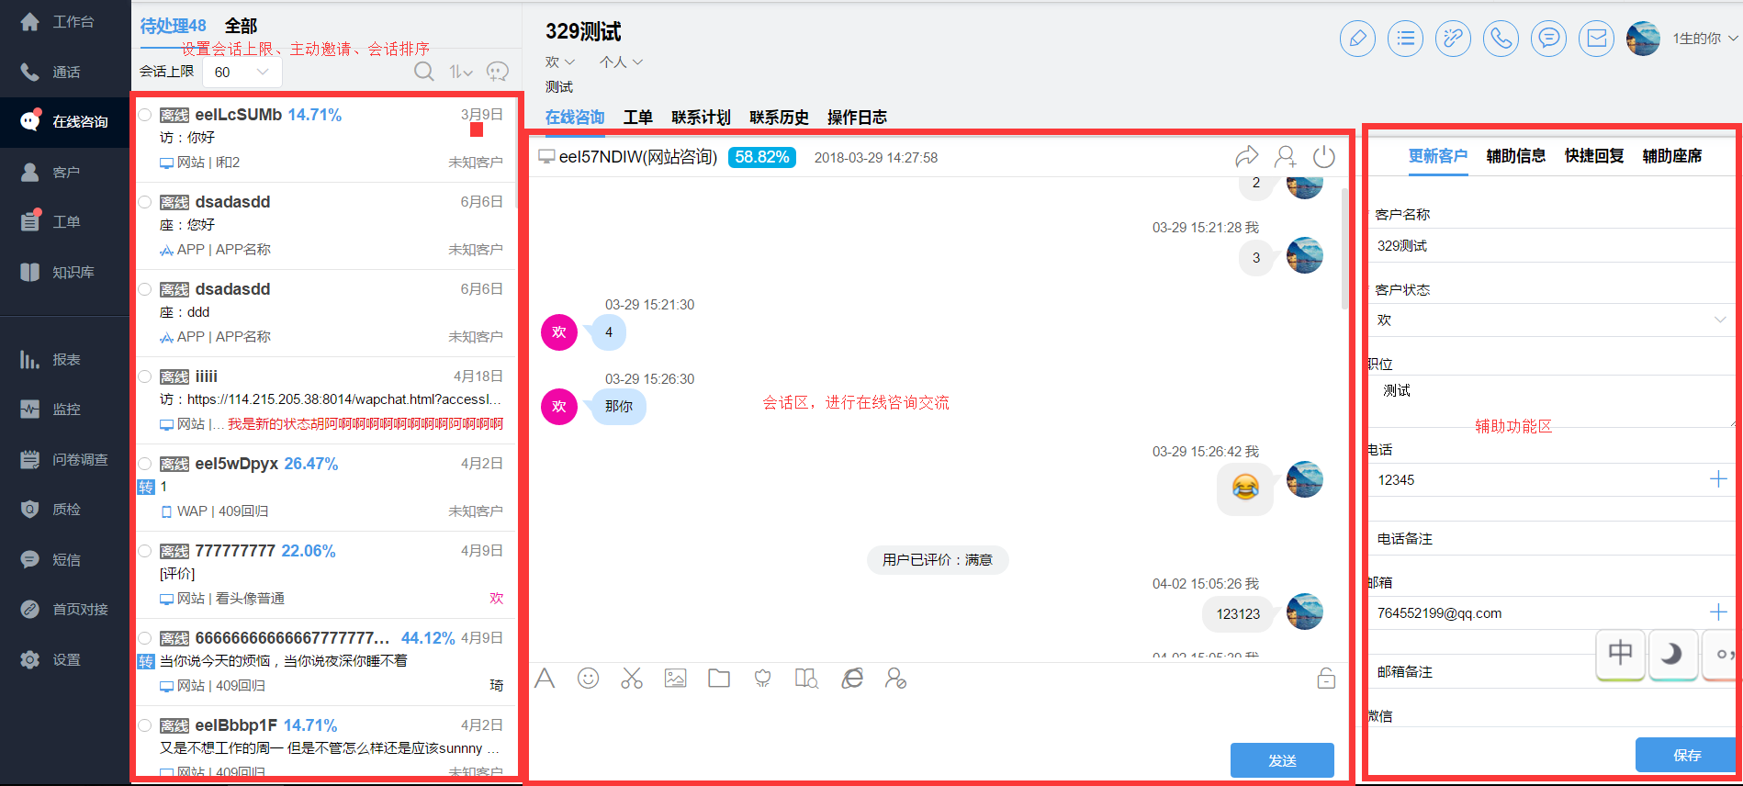

显示需要当前座席处理的未关闭的会话列表，处理完成后，则该会话从列表中消失。
有新会话接入时，展示新会话弹层，进入进入新会话，左侧导航在线咨询图标上同样有红点提醒，接入会话后，红点消失。

2 在线客服全局配置

温馨提示：在线咨询全局设置将在网站/Wap/H5客服、移动APP客服、微信客服、微博客服这四个渠道同时生效。

2.1 结束会话类别配置

结束会话类别：在对话结束后，由座席选择此对话的类别设置，此功能可以区分对话类型。
登陆XX云客服平台，“ 设置 -> 渠道设置 -> 在线咨询全局设置 -> 结束会话类别配置”，点击添加，如下图：
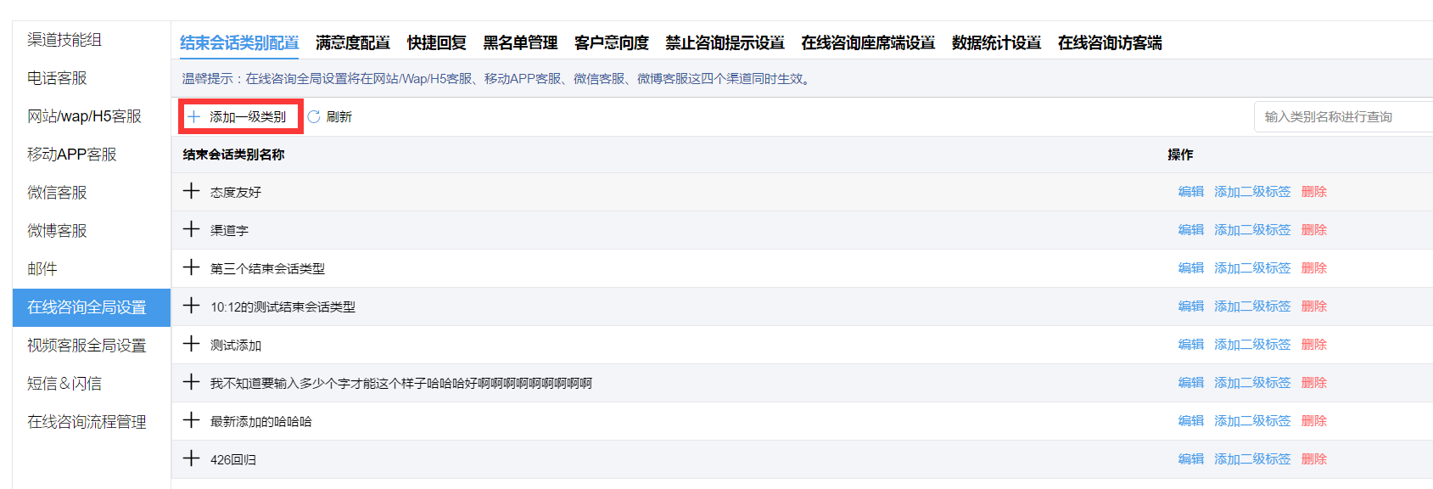
注：
- 可以自定义结束会话类别，可以设置多级；
- 设置好后，每通在线咨询结束都会提示座席选择会话结束类型；

2.2 满意度配置

满意度配置：在对话结束后，由座席向用户发起满意度评价，用户会根据设置字段进行满意度评价，此功能可以考核座席工作质量。
登陆XX云客服平台，“ 设置 -> 渠道设置 -> 在线咨询全局设置 -> 满意度配置”，点击添加，如下图：
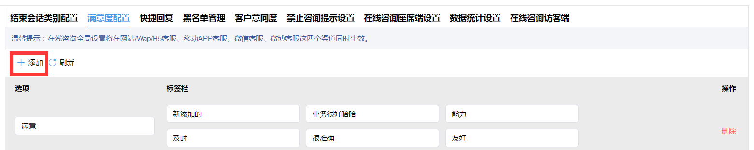

注意：
- 满意度评价可以添加多组；
- 添加时设置评价客服标签，由用户进行选择；

2.3 快捷回复

快捷回复：配合座席可以更快速的回答客户问题，可以将常规、标准型问答设置好，在用户咨询时，座席可以可以选择快捷回复内容，提高座席回复效率。
登陆XX云客服平台，“ 设置 -> 渠道设置 -> 在线咨询全局设置 -> 快捷回复 ”，点击添加，如下图：
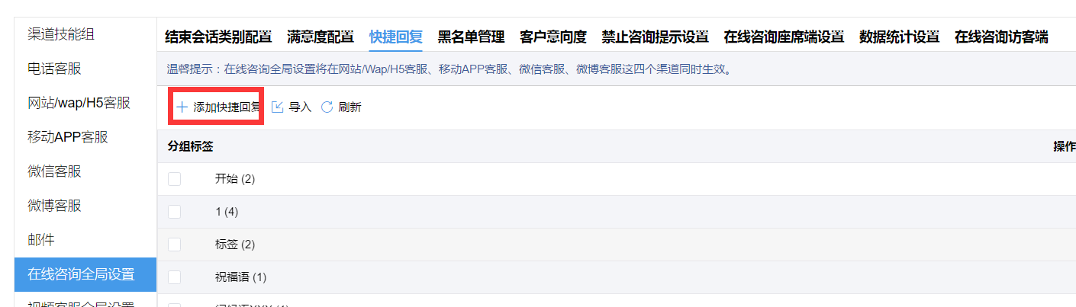
可以根据不同问答回复类型进行不同分组设置，支持导入，下载模板，根据模板样式进行内容填充：
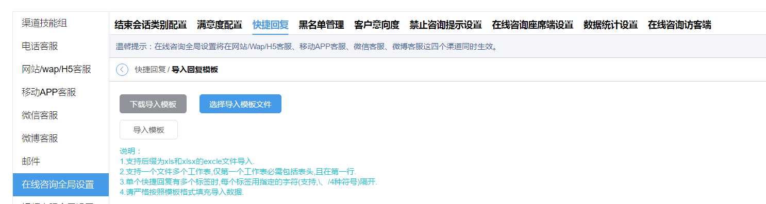

注意：
- 支持后缀为xls和xlsx的excel文件导入；
- 支持一个文件多个工作表,仅第一个工作表必需包括表头,且在第一行；
- 单个快捷回复有多个标签时,每个标签用指定的字符(支持,\、/4种符号)隔开；
- 请严格按照模板格式填充导入数据；

2.4 黑名单管理

黑名单管理：可以将骚扰用户ID进行屏蔽后的解封处理。
登陆XX云客服平台，“ 设置 -> 渠道设置 -> 在线咨询全局设置 -> 黑名单管理 ”，点击添加，如下图：
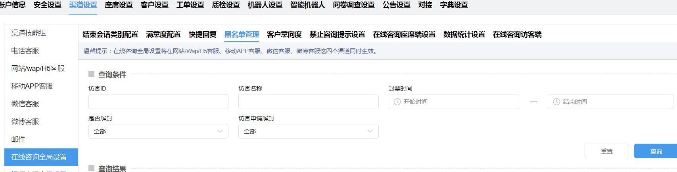

2.5 禁止咨询提示设置

禁止咨询提示：此功能为配合黑名单，黑名单中的用户点击发起在线咨询时，将会提示给用户此信息，告知用户为何被禁止对话，同时用户可以申请解除设置。
登陆XX云客服平台，“ 设置 -> 渠道设置 -> 在线咨询全局设置 -> 禁止咨询提示设置”，点击添加，如下图：
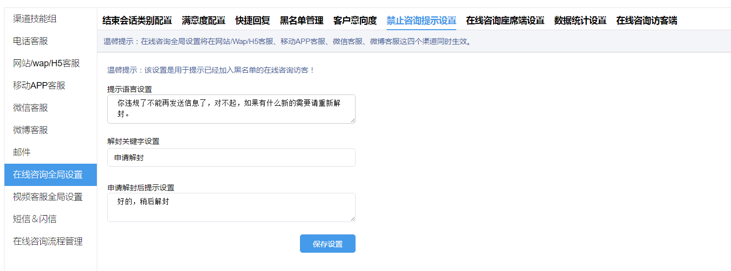

说明：各字段含义如下：
- 提示语言设置：显示给黑名单用户的自定义内容，可以填写告知用户为何无法发起在线咨询；
- 解封关键词设置：告知黑名单用户可以发送设置的关键词进行解封申请；
- 申请解封后提示设置：告知访客申请解封后的回复内容；

2.6 在线咨询座席端设置

在线咨询座席端设置：此设置，用于设置在线客服咨询对话的拓展功能。
登陆XX云客服平台，“ 设置 -> 渠道设置 -> 在线咨询全局设置 -> 在线咨询座席端设置”，点击添加，如下图：
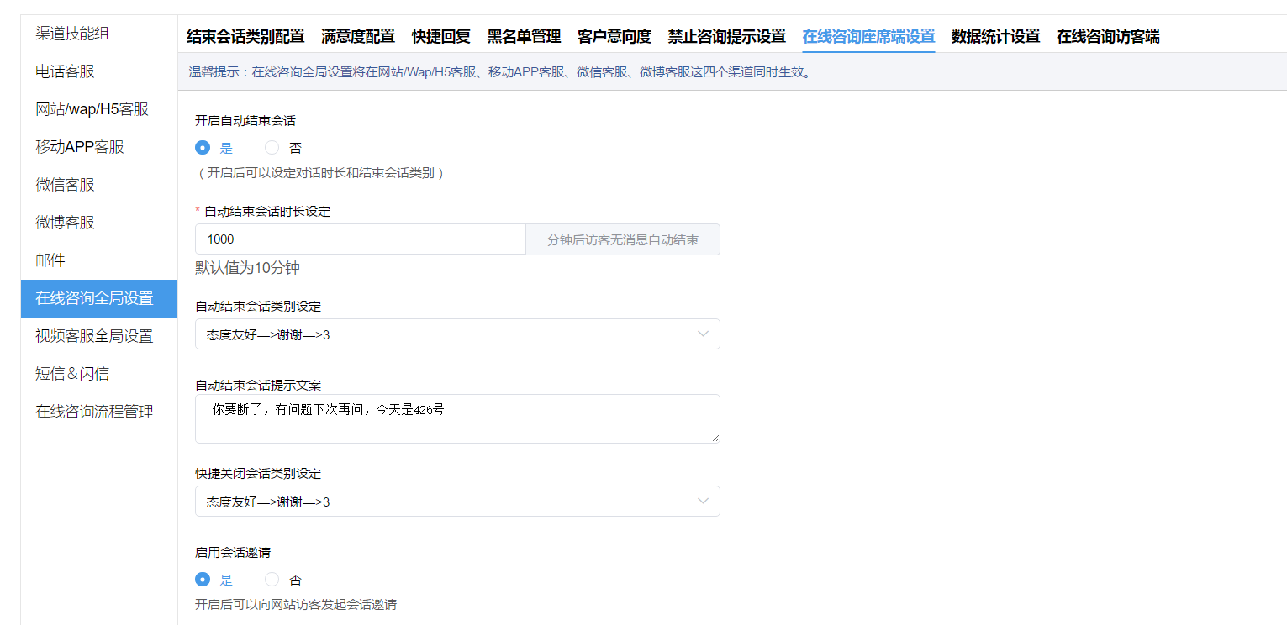

说明：各字段含义如下：
- 开启自动结束会话：此功能默认选择“否”，选择是之后可以设置自动结束会话时长设置；
(注，开启此功能前提必须要先设置“结束会话类别，请参考4.2.1”)
- 快捷关闭会话类别设定：选择结束会话类别，此功能为快捷关闭，而非自动结束会话。
- 启用会话邀请：开启后，在客服咨询后台可以主动向浏览页面的用户发起咨询；
- 访客等待时温馨语推送：客服繁忙时，在一定时间内未回复用户咨询的情况下，自动向用户发送，以避免用户长时间等待流失(默认时间单位秒)；
- iFrame消息的Url：客服可以在线对话框内向用户发送特定的链接页面；
- iFrame消息的宽度：自定义设置页面显示的宽度；
- iFrame消息的高度：自定义设置页面显示的高度；
- 强制转接座席：指忽略被转接座席的当前会话上限，将会话强转接入给座席；
- 强制转接技能组：指忽略技能组当前已经排队状态，将会话转接到该技能组下进行排队；

2.7 在线咨询访客端设置

在线咨询访客端设置：此设置，用于访客端的使用功能设置。
登陆XX云客服平台，“ 设置 -> 渠道设置 -> 在线咨询全局设置 -> 在线咨询访客端”，点击添加，如下图：
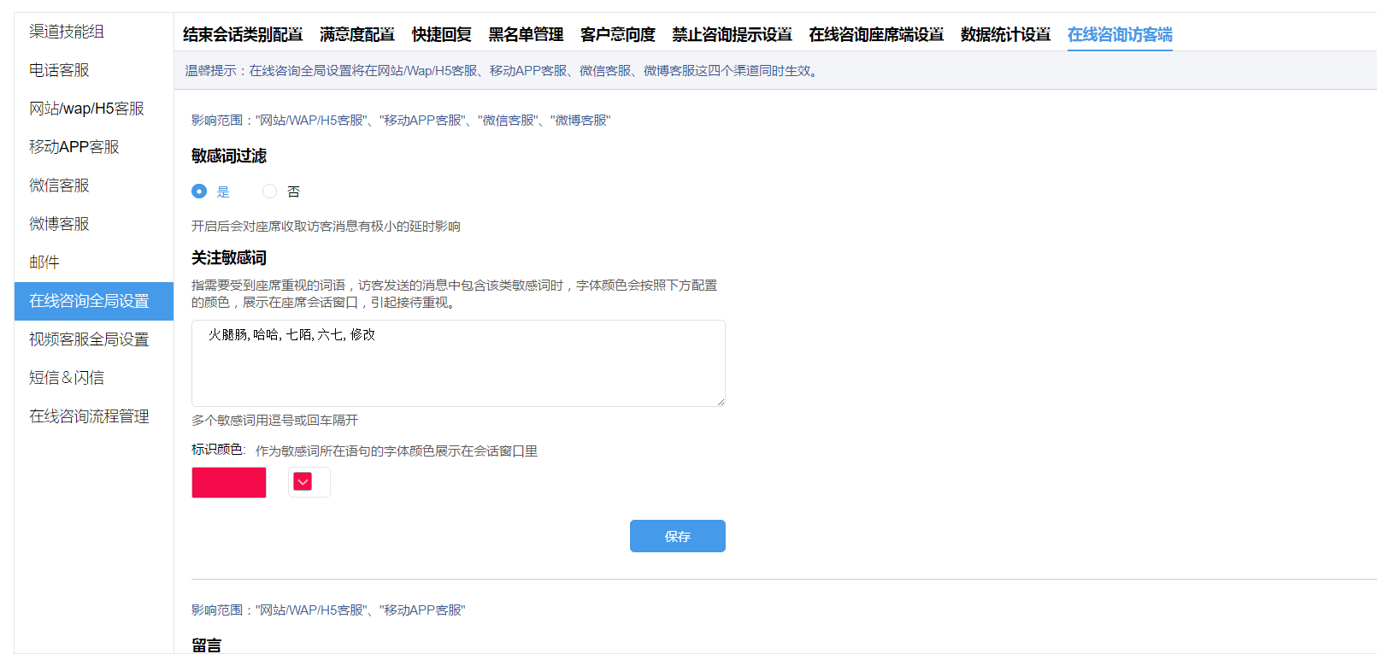

说明：各字段含义如下：
- 敏感词过滤：此功能默认选择“否”，选择是之后可以设置自动结束会话时长设置；
(注，开启此功能前提必须要先设置“结束会话类别，请参考4.2.1”)
- 留言：开启后，当座席不在线时，访客点击在线咨询对话将弹出留言提醒功能；
可以在留言框写上引导用户用户填写内容的信息；
- 留言板自定义：可以自定义留言字段；
- 启用排队人数提示：开启后，访客点击在线咨询会话后，会提示用户当前排队人数；
- 启用更换客服方式：开启后，访客可以主动选择更换服务客服；
随机更换：系统随机选择空闲客服服务该访客；
选择客服更换：访客可自主选择当前空闲的任一客服服务；
- 访客回复消息后再接入会话：开启后，座席端会话接入会在访客回复消息后在显示(避免无效会话过多)；
- 会话断开设置：可设置会话超时自动结束；
- 推送：当访客与座席产生会话，但此时座席不在线时，会主动向访客发送信息；
- 开启推送提示语：开启后，系统将在访客长时间未回复时自动向访客推送提醒语；
- 排队：微信端排队提醒设置；

2.8 数据统计设置

数据统计设置：此设置，用于关联在线咨询用户数据，设置后可以在数据报表中查看网站浏览以及用户数据统计。
登陆XX云客服平台，“ 设置 -> 渠道设置 -> 在线咨询全局设置 -> 数据统计设置”，点击添加，如下图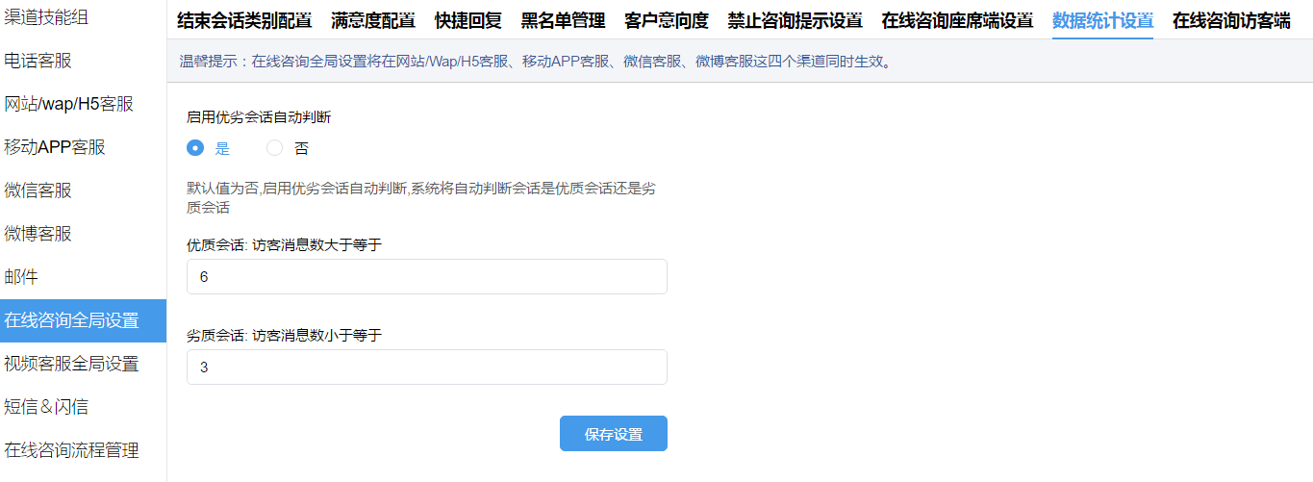

说明：各字段含义如下：
- 启用优劣会话自动判断：默认值为否,启用优劣会话自动判断,系统将自动判断会话是优质会话还是劣质会话
- 记录网站所有流量及转化率：默认值为否，开启后，系统将自动将网站所有（包含已咨询和未咨询）的网站商机人数、网站访问次数、点击咨询人数、离开人数、商机转化率和离开率进行记录并展示在“访客来源报表中”；
(访客来源报表查询：数据报表->在线客服报表->访客来源分析报表)
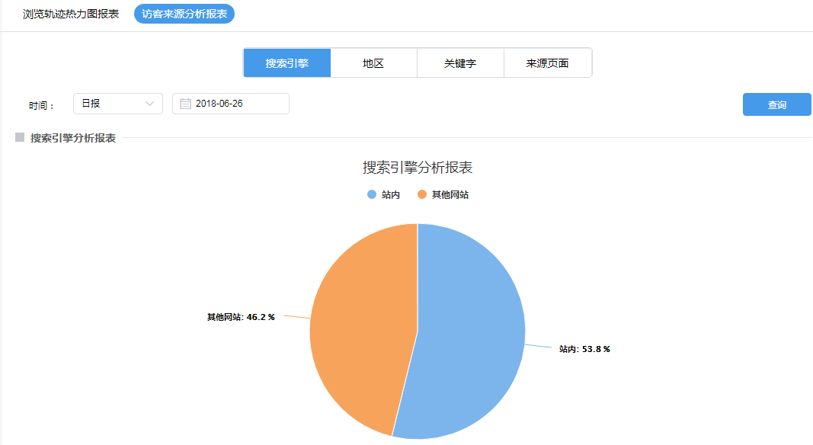

3 在线客服功能

在线客服会话模块工作台界面如下：
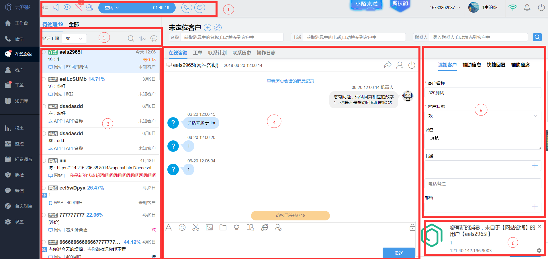

解释，客户工作台标注功能介绍如下：
①：此处为座席状态、消息提醒设置处；
②：此处为会话上限设置、检索、领取会话处；
③：此处为会话列表展示处；
④：此处为在线会话窗口；
⑤：此处为在线会话辅助信息处，如：快捷回复、访客来源搜索词等；
⑥：此处为会话消息提醒处，如有咨询时，会浏览器推送提醒；

3.1 辅助设置

3.1.1 在线状态设置

座席登陆状态分为三种：空闲、忙碌、小休。

登陆云客服平台，在上访导航处点击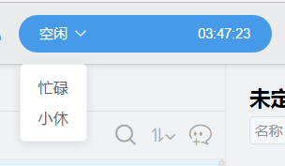
可进行修改，如下图：
说明：各字段含义如下：
- 空闲：当客服以常规方式登录客服系统时，状态为空闲。空闲时，可以自动接入新会话以及其他座席转接的会话。
- 忙碌：当座席工作量达到饱和时，可以主动将状态切换为忙碌。忙碌时，不会自动接入新会话, 但可以继续处理当前接待的会话以及接入其他座席转接的会话。
- 小休：当座席需要暂停工作时，可以主动将状态切换为小休。小休时，不会自动接入新会话，但可以继续处理当前接待的会话以及接入同事转接的会话。
注：座席可根据当前工作情况进行调整座席状态。

3.1.2 声音提醒设置
可以设置新消息提醒功能，可以选择开启关闭。
登陆云客服平台，在上访导航处点击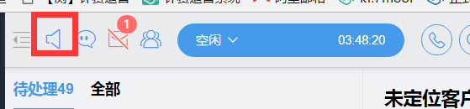可进行修改，如下图：

3.1.3 会话接入设置
可以设置关闭会话接入，关闭后将不再接入任何会话，可以选择开启关闭。
登陆云客服平台，在上访导航处点击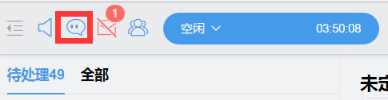可进行修改，如下图：

3.1.4 会话上线设置
座席可自主设置自己的会话上限，在下拉列表中点击数量，则将自己的会话上限设置为该数值。当座席接受的会话达到设置的上限后，新的会话会在全部会话中排队等待接入，会话上限被释放后按照接入时间的先后顺序再依次接入座席。

登陆云客服平台，点击“ 会话模块 -> 待处理 ”，如下图：
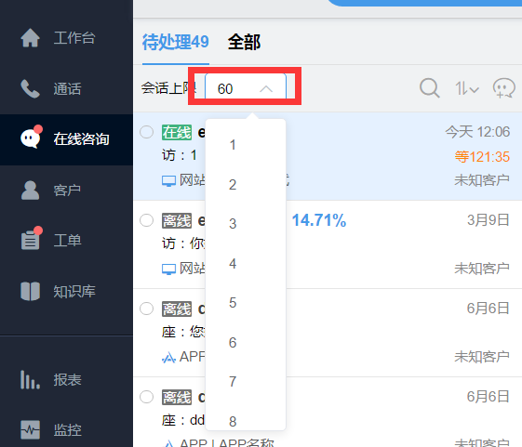

3.1.5 会话分配设置

此功能为座席会话分配设置。
登陆云客服平台，点击“ 设置 -> 渠道设置 -> 渠道技能组 -> 互联网渠道技能组 ”，如下图：
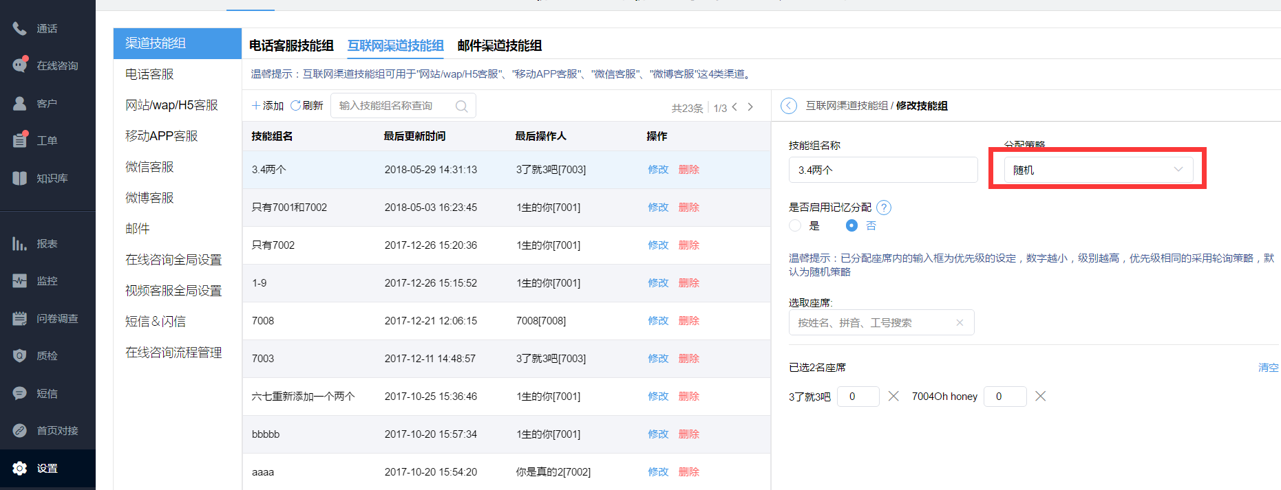

3.2 会话接入

当访客发起咨询时，客服回复客户信息操作。

3.2.1 会话领取
此处为会话领取处，当访客接入会话后，座席可在此处领取会话。
登陆云客服平台，点击“ 会话模块 -> 待领取 ”，如下图：
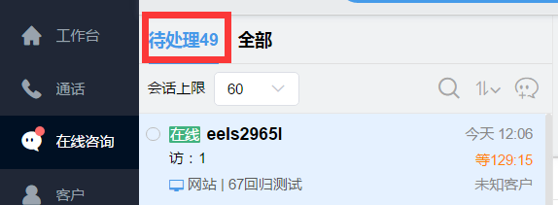

领取后即可回复访客内容与访客互动。

3.2.2 消息回复

会话接入后，界面如下图：
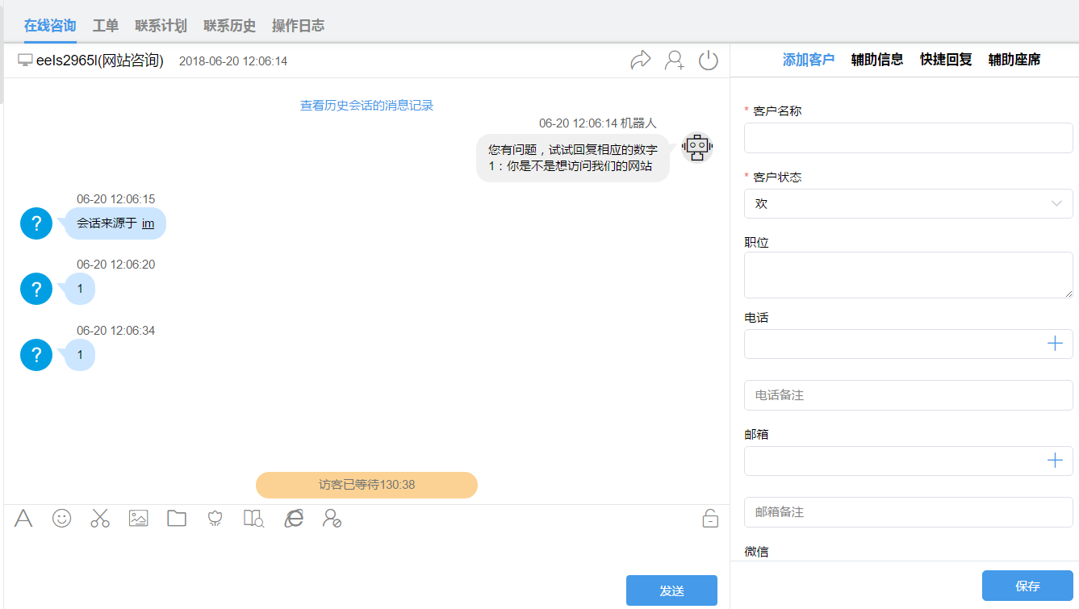

当会话领取后，可以通过右侧的“辅助信息”了解用户行为轨迹。

3.2.3 辅助信息

辅助信息为记录用户行为轨迹，方便座席更好的了解用户行为，做好服务以及转化，界面如下图
(注：此会话为测试会话，固部分信息抓取不全，如：关键词、搜索来源等)
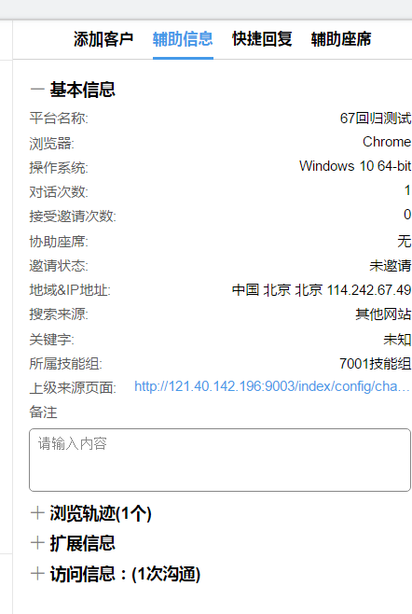

说明：各字段含义如下：
- 协助座席： 此会话是否有其他座席协助；
- 邀请状态： 访客咨询状态，客服邀请/主动发起；
- 地域&IP：所属地域、IP；
- 搜索来源：渠道来源，如：百度、360、搜狗等；
- 关键词：搜索关键词；
- 所属技能组：接待技能组；
- 上级来源页面：发起咨询页面；
- 备注：可对访客进行内容备注；
- 浏览轨迹：访客的浏览行为，可点击进行“用户浏览轨迹视频回访”；
- 访问信息：访客历史咨询记录/次数；

3.2.4 回复框

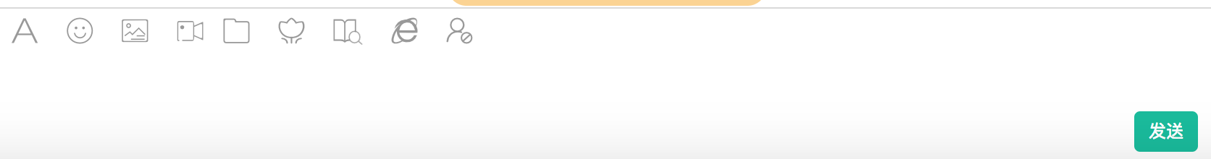
此处为座席回复访客内容功能。

说明：各字段含义如下(从左到右)：
- ①： 调整字体大小；
- ②： 表情；
- ③：发送图片；
- ④：视频会话邀请；
- ⑤：发送文件；
- ⑥：发送满意度评价；
- ⑦：知识库检索；
- ⑧：发送页面(iframe)；
- ⑨：加入黑名单；

3.2.5 会话转接
会话转接：当前座席繁忙时或遇到问题无法解决时，可将当前会话转接给其他座席，继续服务。
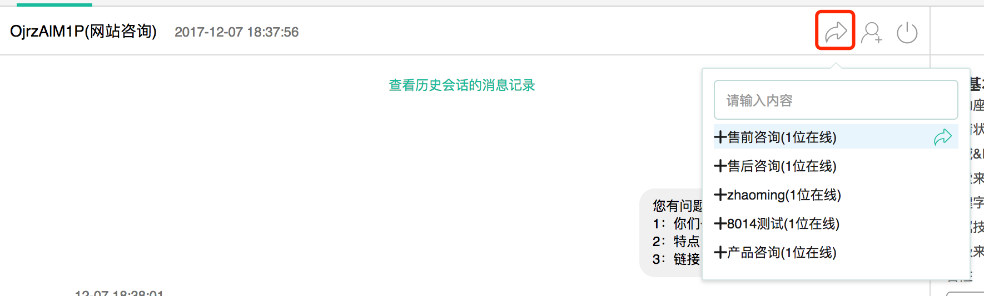
如下图，点击“箭头”后选择给转接的座席：

3.2.6 多人会话
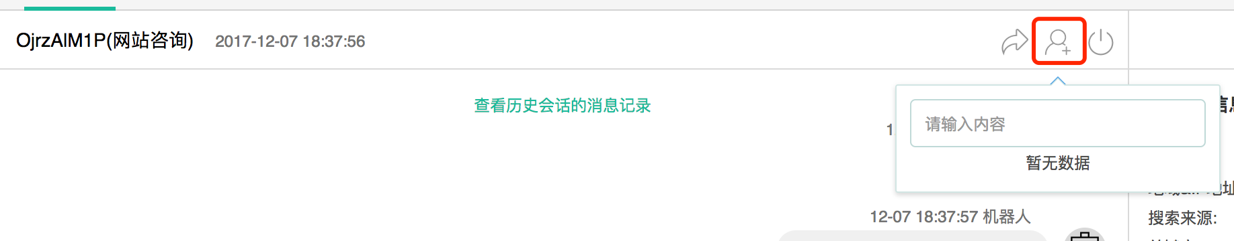
多人会话(会话邀请)：当前座席无法独自解答访客问题，需要其他座席协助时，可邀请其他座席功能完成服务，如下图，点击红圈后选择需要邀请的座席：

3.2.7 快捷回复
快捷回复：在座席会话时，可以选择设置好的快捷回复内容回复访客(快捷回复设置请详看2.3)，提高效率。
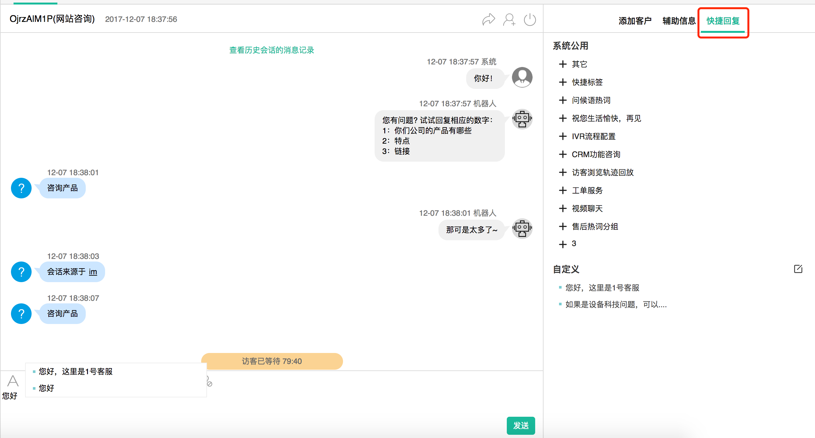
点击会话框右侧“快捷回复” 可以选择已设置好的回复内容，选取后即可发送。或在会话输入框直接输入关键词会自动匹配当前快捷回复中的内容：

3.3 会话结束

3.3.1 座席主动关闭

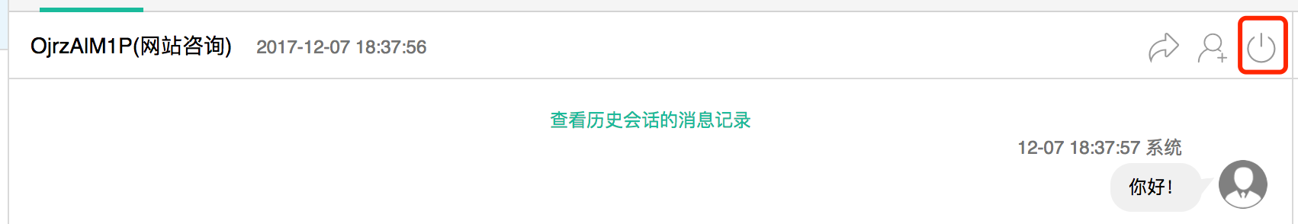
结束会话：当前会话完成后，可以主动关闭会话，选择会话类型分类，点击下图中红圈：

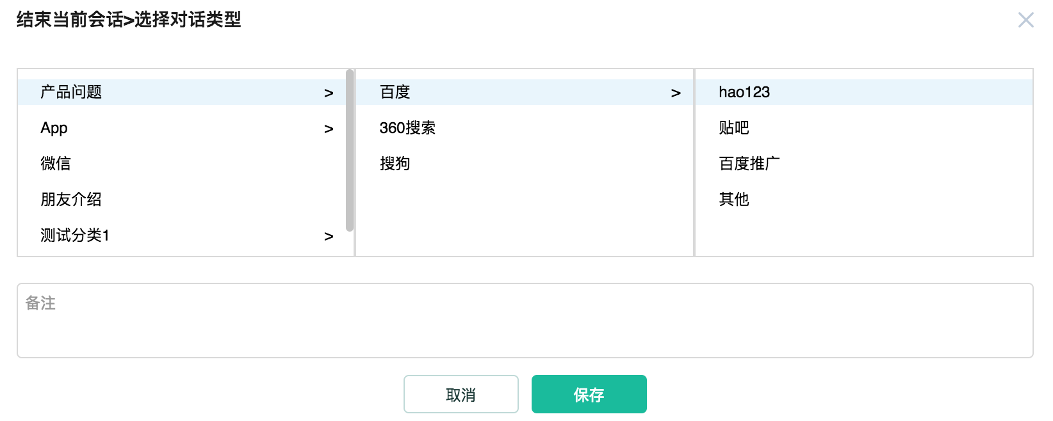
点击后，会弹出已设置好的会话结束类型分类(会话结束类型设置请详看2.1)，座席可根据会话内容进行分类：

3.3.2 访客主动关闭(满意度评价)

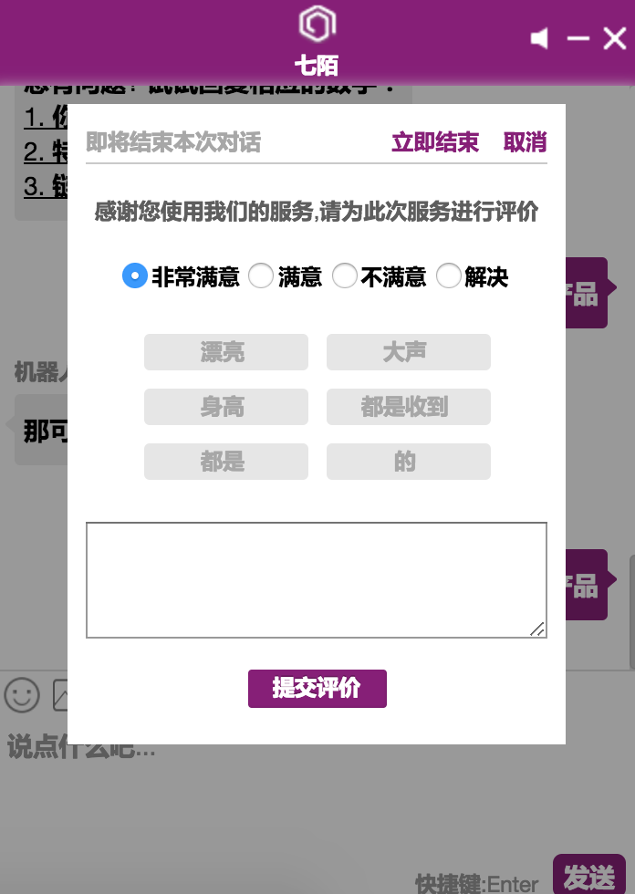
如访客主动关闭会话时，会在关闭会话时弹出满意度评价(满意度评价设置请详看2.2，满意度评价功能开启请详看渠道接入配置中网站渠道接入设置)，如下图：

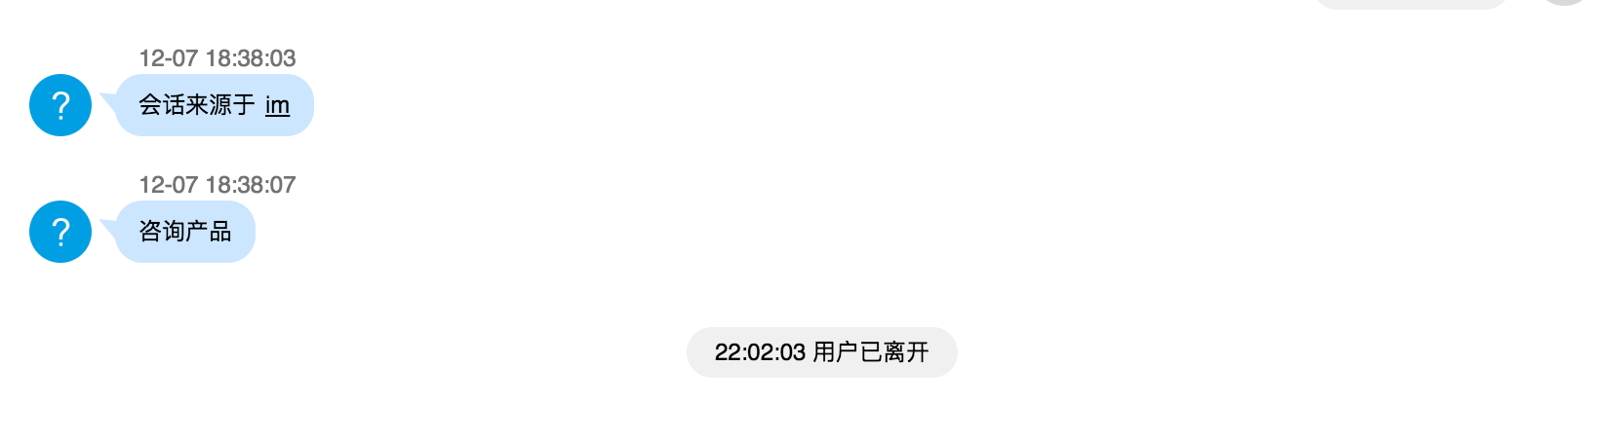
当访客点击结束会话后，座席端当前会话会提示“用户已离开”对话关闭。

3.4 会话保存

3.4.1 智能获取信息(信息抓取)
在座席与房客会话时，如果访客留下联系方式、企业名称时，系统会自动抓取信息，方便座席记录，如下图：
会话过程中的信息会自动填充到上图中，座席可以直接搜索看是否是已储存客户，方便服务。

3.4.2 添加客户
当会话结束后或过程中时，如要保存客户信息，无需切换页面，可直接在当前会话页面进行客户储存，点击会话框右侧 “ 添加客户 ”，如下图：
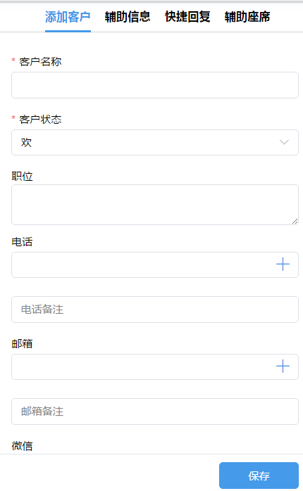
即可添加客户信息，点击保存即可完成(客户字段可自定义，详看CRM章节中客户字段自定义设置)。
也可以在会话窗口上方点击 “+” 进行添加客户，如下图：
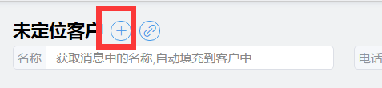

点击后，会弹出客户添加模板，进行添加，如下图：
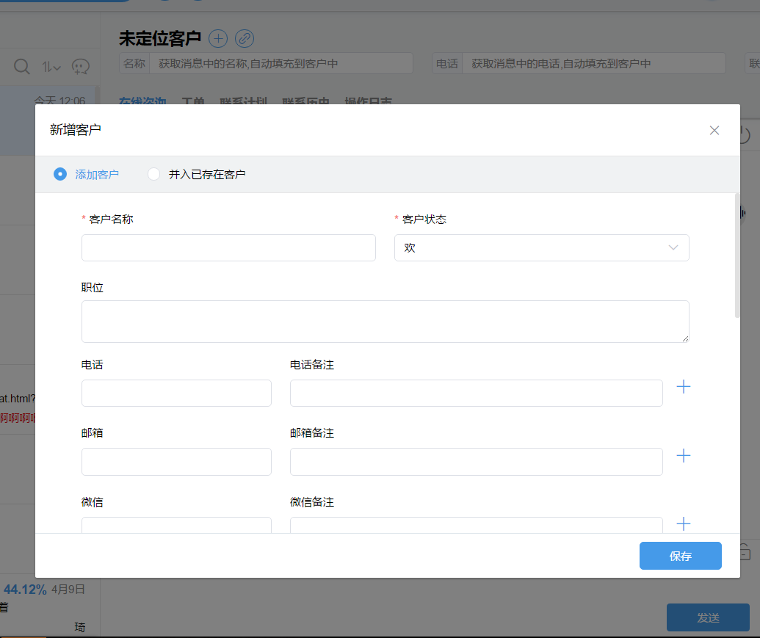

3.5 主动邀请

客服可以主动向访客发出会话邀请而不是等待访客主动发起咨询，管理员可在设置中开启主动邀请会话功能(详看4.2.6)。
主动邀请会话开启后，座席可通过在线咨询平台点击主动邀请图标，选择要邀请的访客后，输入主动邀请语，便可实现主动邀请；
登陆云客服平台，点击“ 会话模块 -> 待领取 ”，如下图：
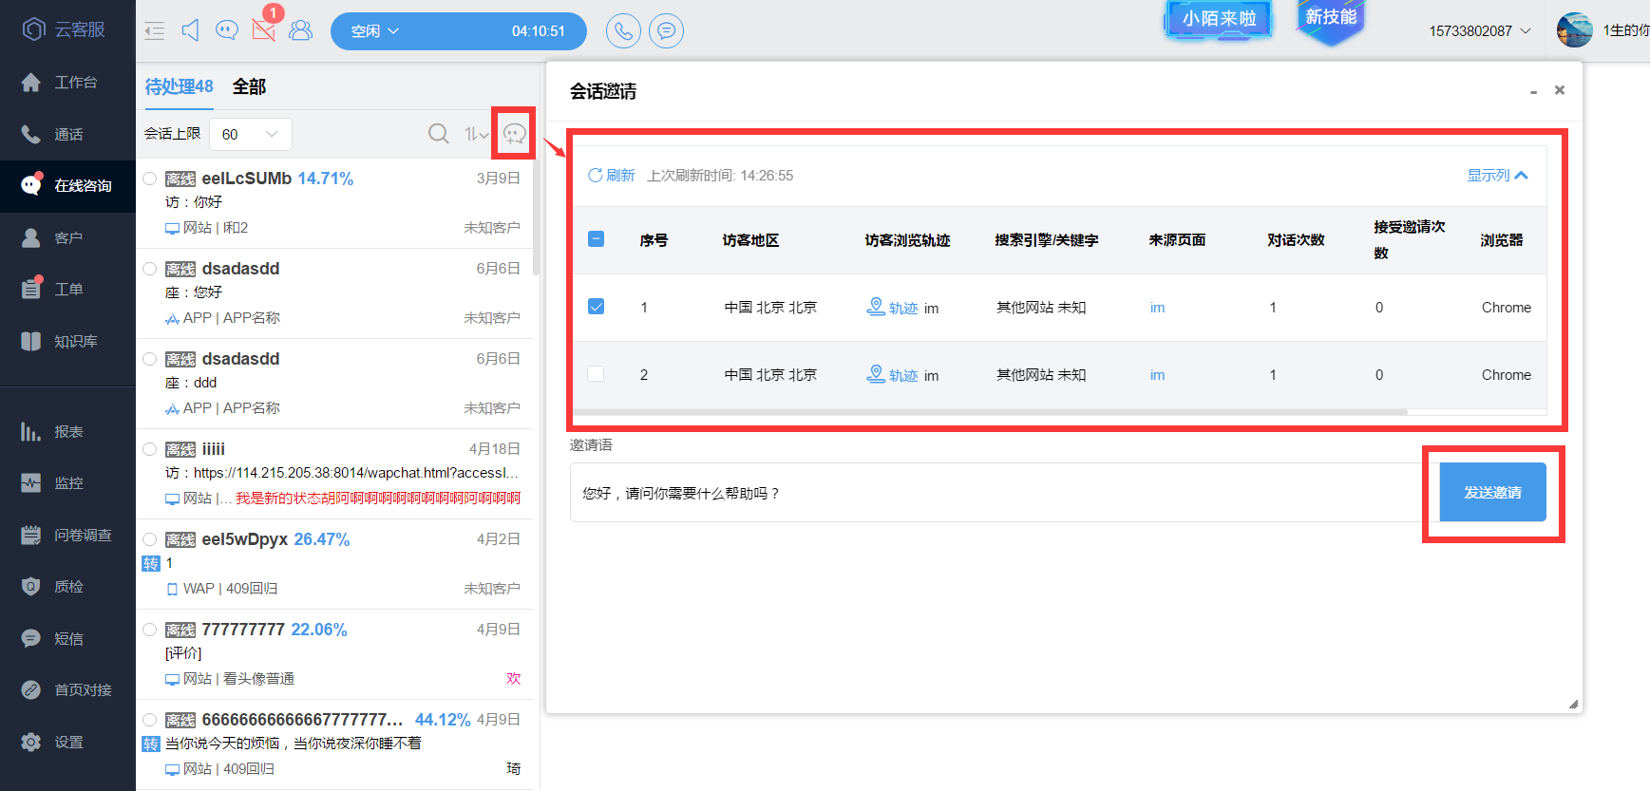

发送主动邀请后，座席可实时了解客户的回复状态，包括正在输入，已拒绝等；
主动邀请会话成功后，在会话列表中间标识该会话为主动会话，同时在统计报表中也可查询在线客服主动会话情况。
注：
如果客户延时接受主动邀请，且在该期间发起主动邀请的座席离线（关闭领取开关/退出系统）之后才接受邀请进行沟通，则会话自动按技能组规则进行重新分配。

3.6 会话查询

3.6.1 时间检索

时间检索：可以根据访客/座席回复时间进行会话检索查询，当会话过多时，可以快速查询到长时间未回复的会话进行优先回复。
登陆XX云客服，“在线咨询模块 -> 待处理 -> 时间检索 ”，如下图
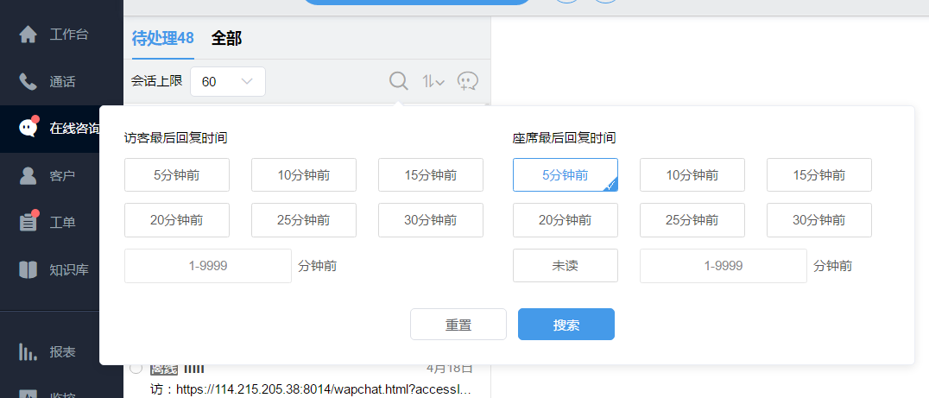

3.6.2 高级搜索
高级检索：根据查询条件可以精确查找会话。
登陆XX云客服，“在线咨询模块 -> 全部 -> 高级搜索 ”，如下图：
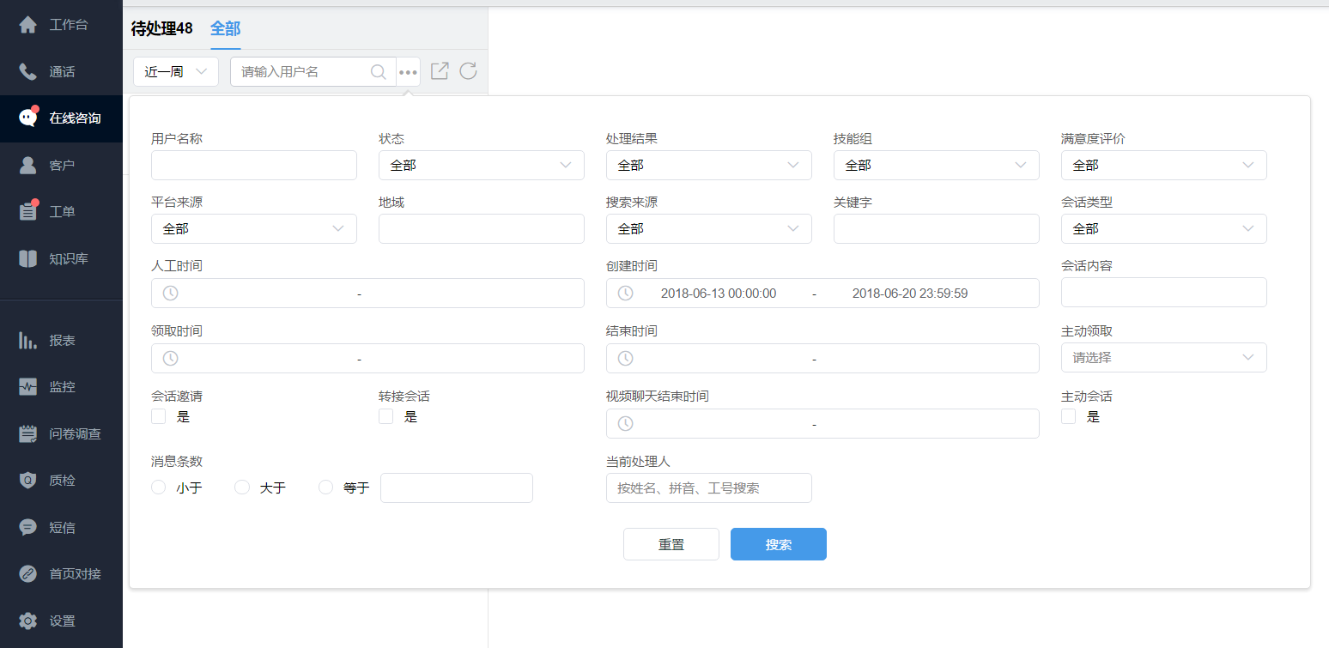

3.6.3 快捷查询

快捷查询：可以根据保存会话名称进行快捷查询，方便查看一个客户当前/历史产生过多少会话。
登陆XX云客服，“在线咨询模块 -> 全部 ”，如下图：
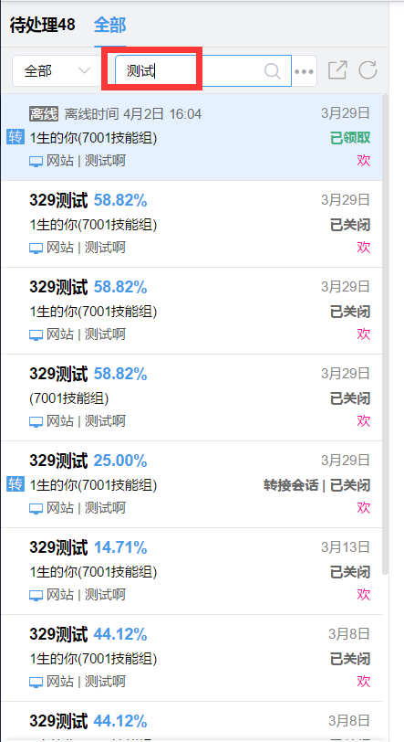

3.7 会话导出
平台支持会话导出功能，方便座席整理会话。
登陆XX云客服，“在线咨询模块 -> 全部 ”，如下图：
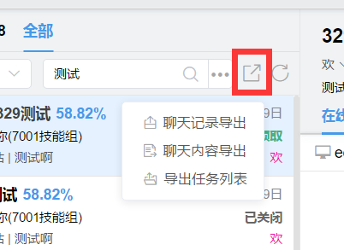

3.7.1 聊天记录导出
点击后，将直接下载Excel文件，点击查看即可登陆XX云客服，“在线咨询模块 -> 全部 ”，如下图：

3.7.2 聊天内容导出
点击后，系统将每条聊天内容进行整理下载，由于文件过大，无法直接下载，会提示如下信息：

3.7.3 导出任务列表
此处会显示出“聊天内容导出”任务列表，可自行下载，如下图：
（当日提交的聊天内容导出任务，会在次日凌晨3时生成压缩包。单个任务最大支持20000条记录，生成的压缩包30天内有效。如果导出任务超期未下载，导出进度会显示“已失效”）
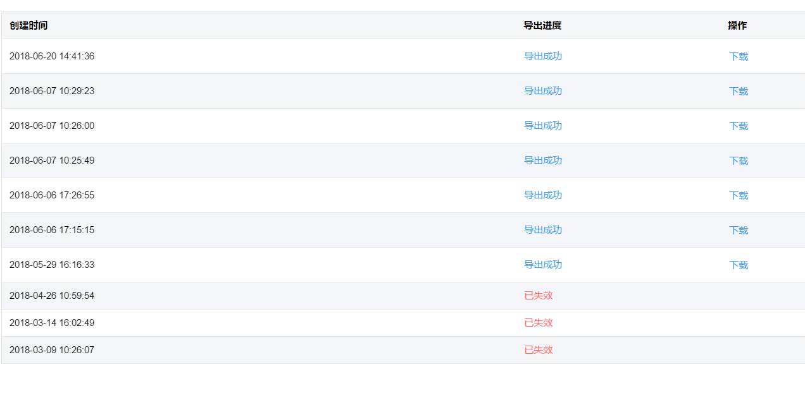
3.8 主动会话
为满足企业需求，在线咨询推出主动会话功能，会话结束后，微信端和微博端访客48小时之内，座席可以发起主动会话，再次给访客发送消息。SDK设置推送地址，一样可以给访客发送消息，有新的动态方便及时发给访客
- 微信，微信小程序，微博，手机SDK的会话结束后，在在线咨询-全部里面，点击已关闭的会话卡片，然后点击主动会话按钮，会话就会接入到坐席的待处理里面

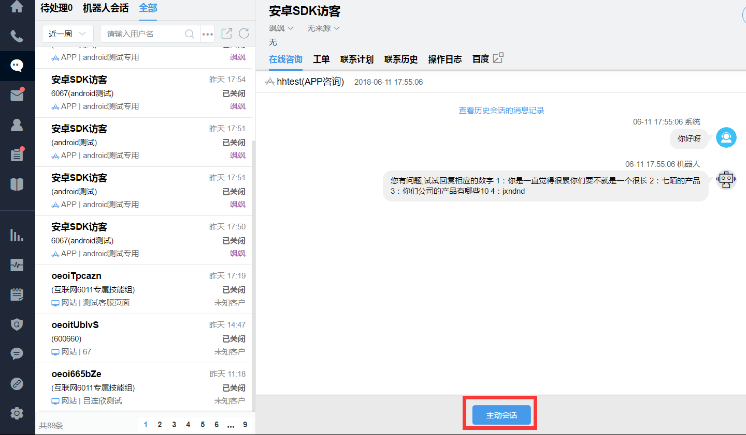

- 如果微信或微博的访客超过了48小时，点击主动会话按钮，会有无法进行主动会话的提示

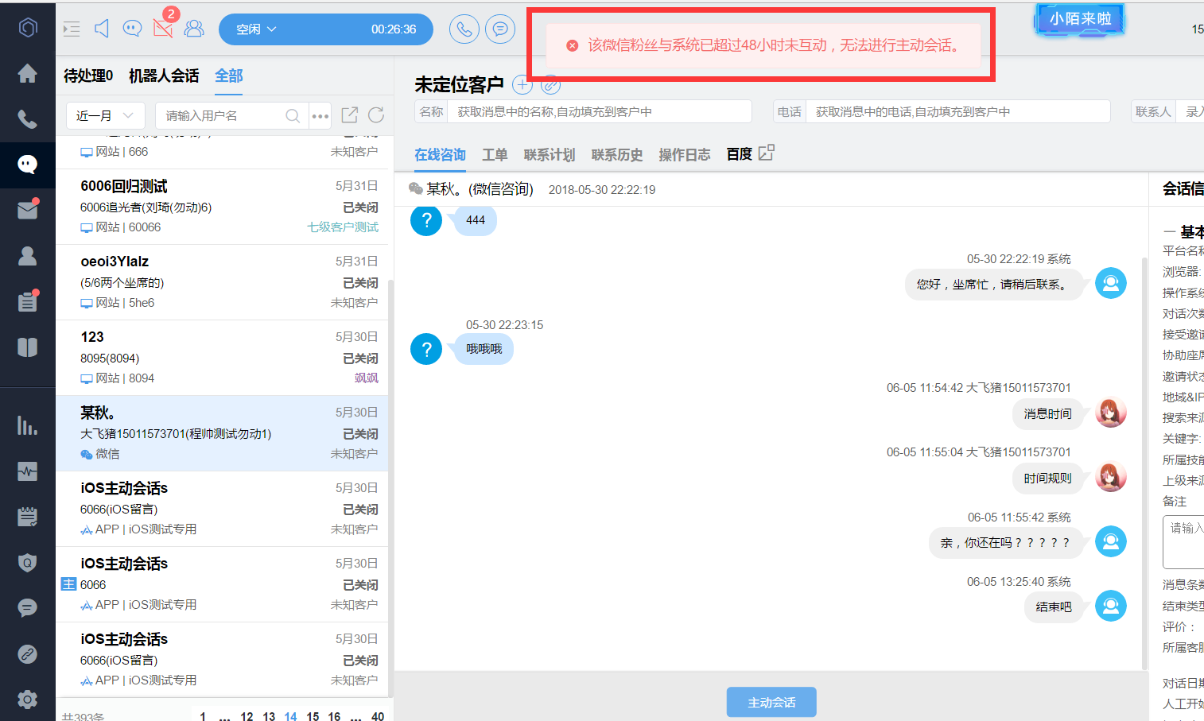

- im访客和wap接入的访客，没有主动会话的功能，在对话框的下侧有给出相应的无法进行主动会话的提示

- SDK需要设置证书或者推送地址才能正常进行SDK方式的主动会话

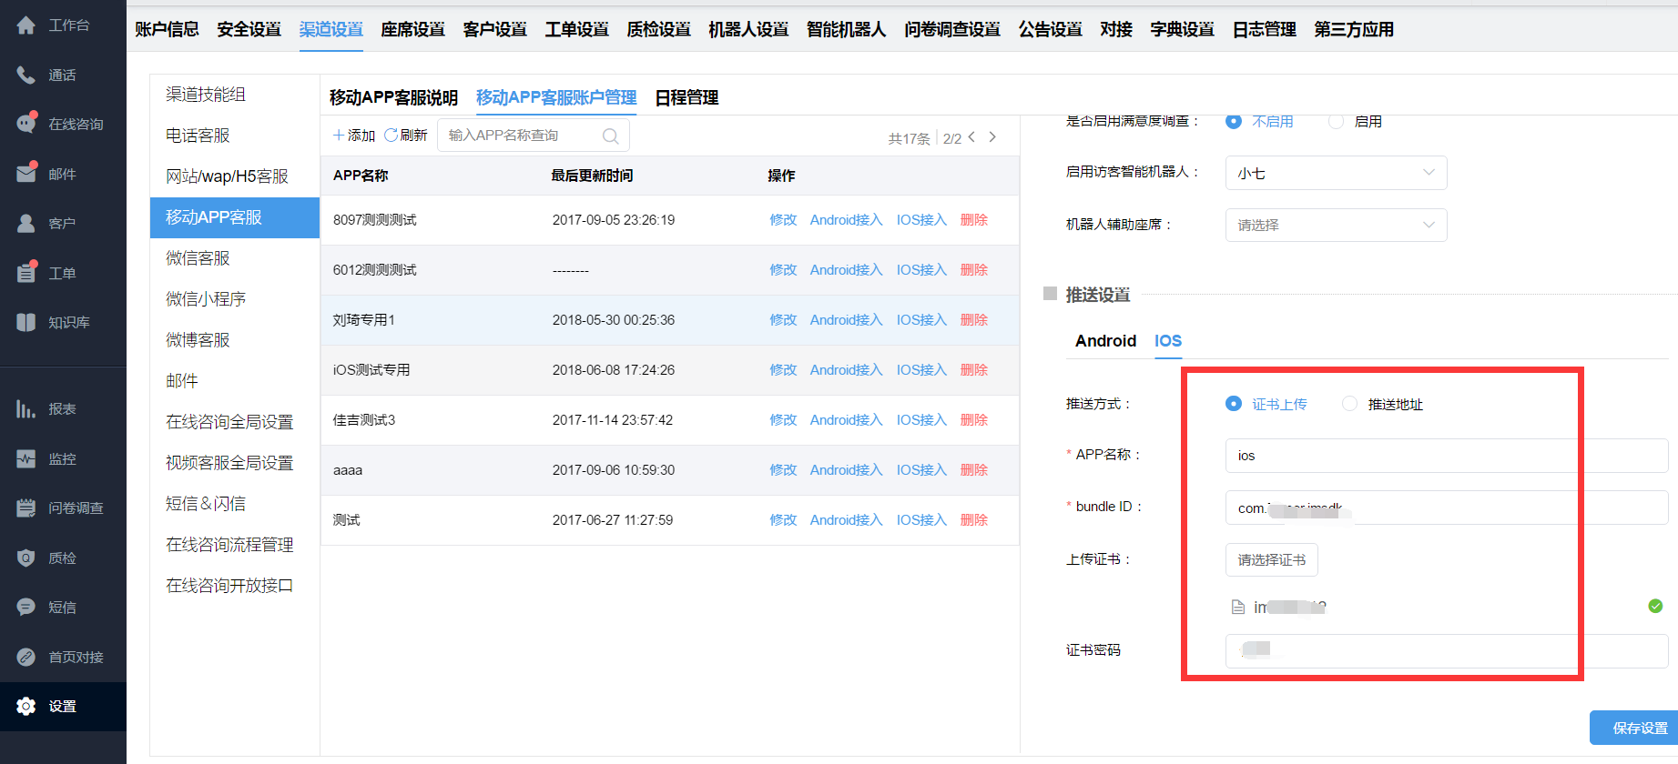

- SDK如果没有设置推送地址，点击主动会话按钮不能正常进行主动会话，提示没有配置推送地址

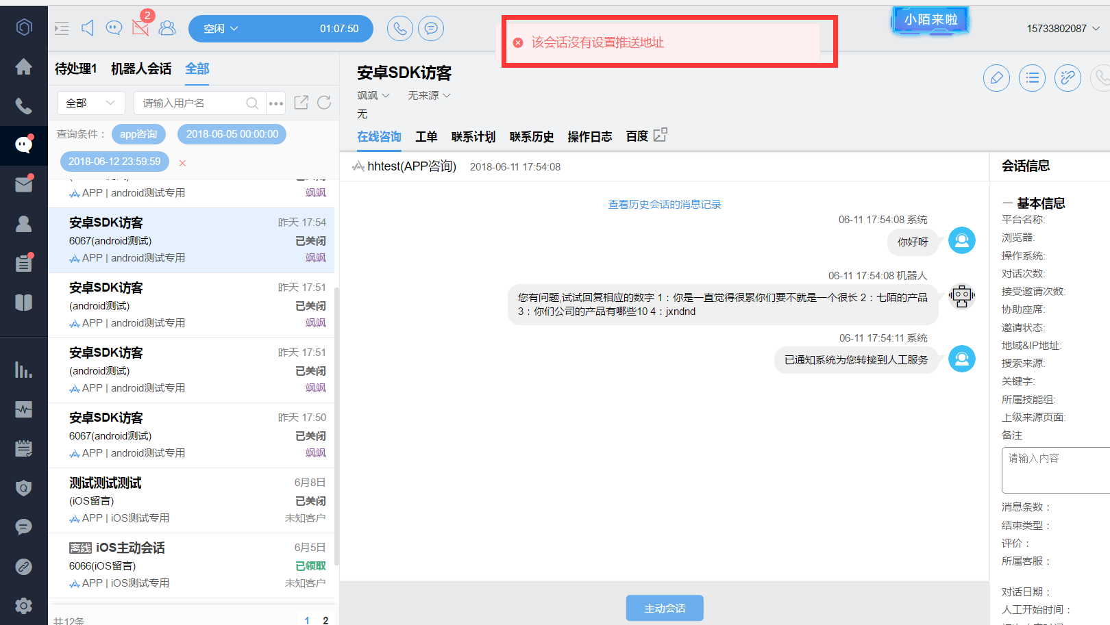

4 视频客服
视频客服目前支持网站、App客服的接入！

4.1 视频客服设置

4.1.1 网站/wap/H5视频接入设置

登陆XX云客服，“设置 -> 渠道设置 -> 视频客服全局设置 ->网站/wap/H5视频接入设置”，如下图：
注：温馨提示：视频聊天需要您接入的网站支持https请求的方式访问。
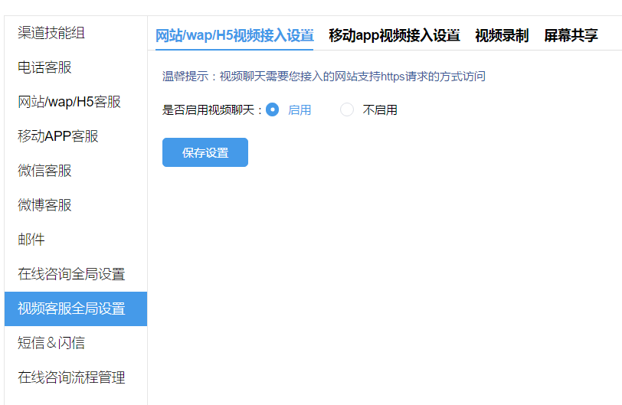

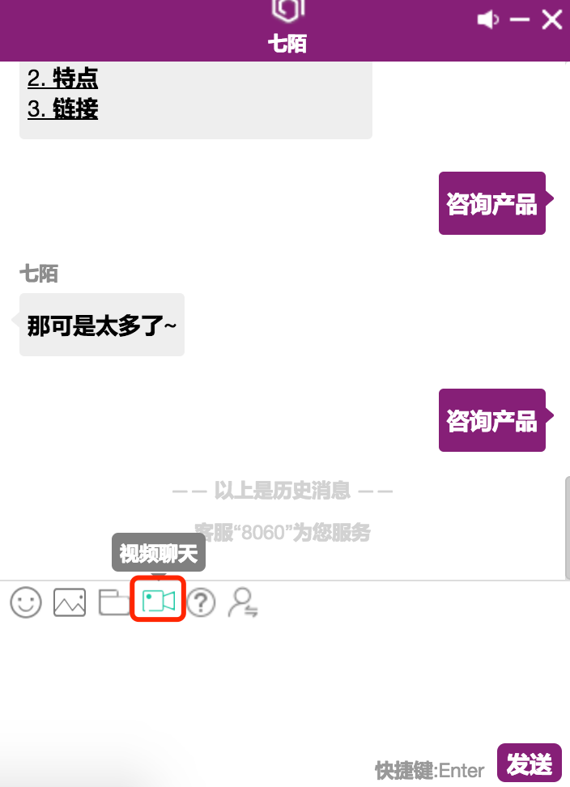
点击启用后，座席端会话窗口、访客端会话窗口都会出现“视频客服”按钮，如下图：

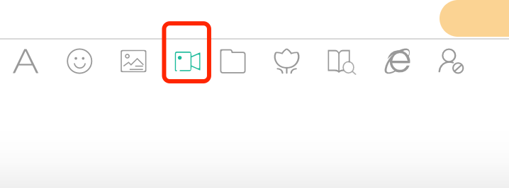

4.1.2 移动app视频接入设置

登陆XX云客服，“设置 -> 渠道设置 -> 视频客服全局设置 ->移动app视频接入设置”，如下图：
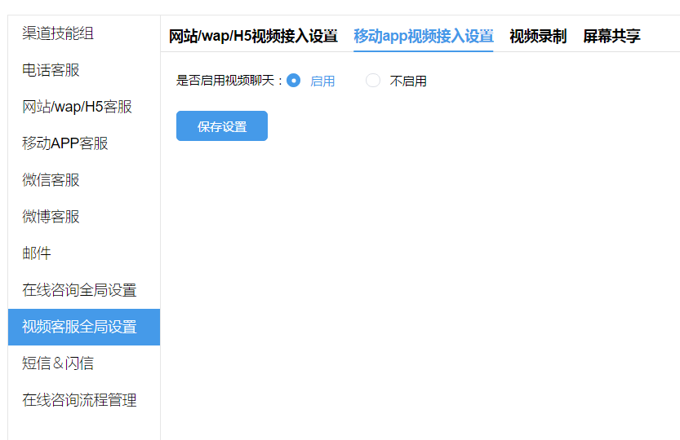

4.1.3 视频录制设置
登陆XX云客服，“设置 -> 渠道设置 -> 视频客服全局设置 ->视频录制”，如下图：
注：同时控制网站/Wap/H5客服、移动App客服2个渠道是否启用视频录制功能。
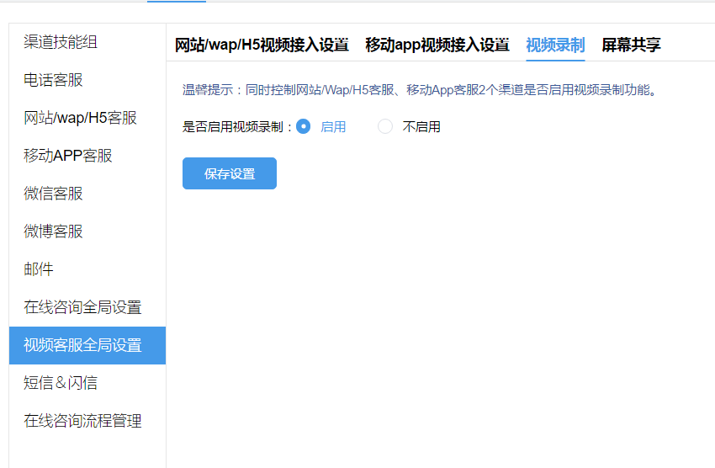
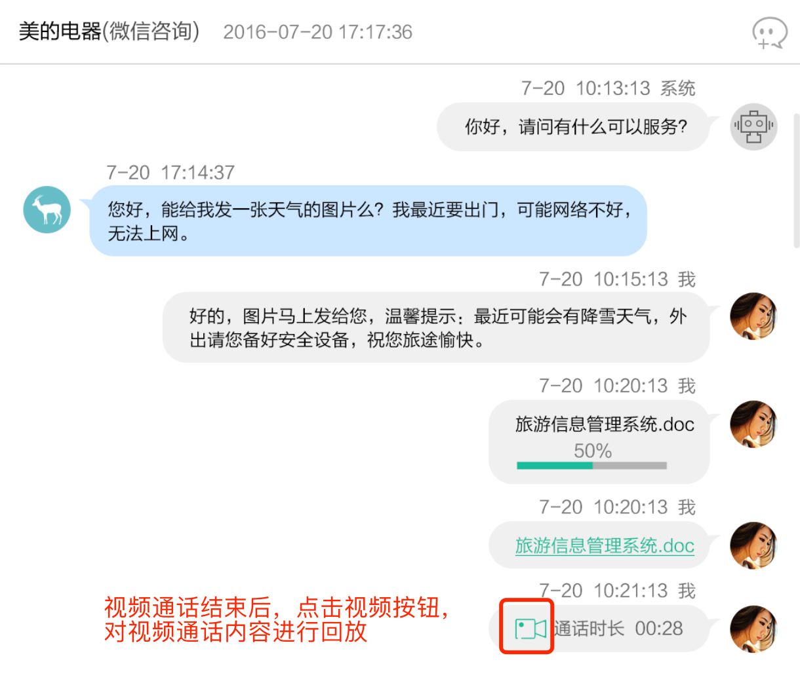
前提：向系统管理员申请开通了视频录制功能，且在设置后台开启了视频录制功能。

4.2 视频客服会话

4.2.1 视频建立

座席可主动向访客发起视频邀请，进行视频会话：

注：
如果座席已经发起视频邀请，或者其他座席进行视频通话，或者有其他访客正在邀请该座席进行视频，则该座席不可以再发起视频邀请。点击视频聊天按钮时，弹出提示座席“请先结束已存在的视频通话或者视频邀请”。

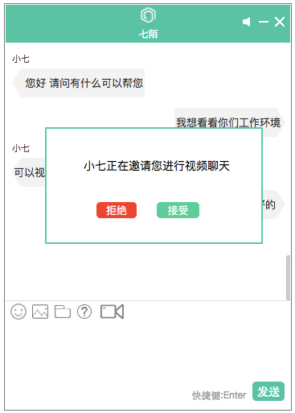
当视频会话邀请成功后，访客端会话窗口会弹出“XX邀请与您进行视频聊天”，访客可选择拒绝、接收操作，如下图：

当视频成功建立后，访客端页面如下(访客可在视频窗口进行声音开关操作)：
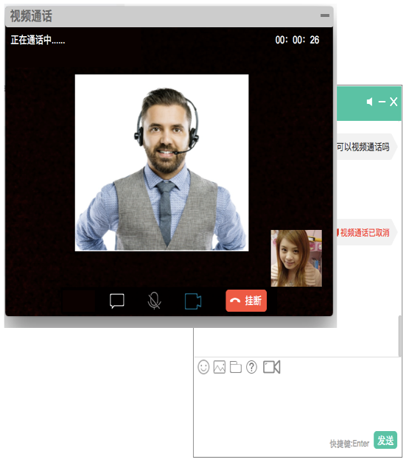

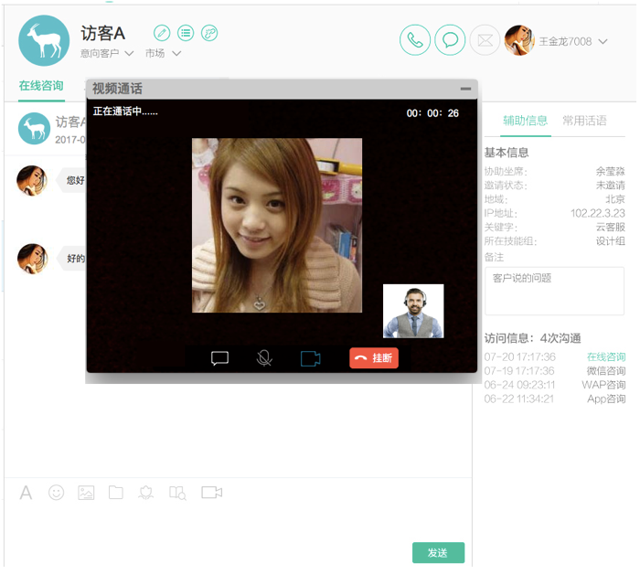
当视频成功建立后，座席端页面如下(座席可在视频窗口进行声音开关操作)：

注，当进行视频会话时：
- 如访客关闭会话，会提示访客“关闭会话后视频聊天也将挂断，确定结束吗？”；
- 座席无法向访客发起“请求评价”，按钮会置灰，需关闭视频后方可；
- 座席无法转接会话、邀请座席三方会话，需关闭视频后方可；

4.2.1 视频回放

视频会话后，座席端可对视频会话内容进行回放查看，点击视频图标，则当前页面中展示播放窗口回放已结束的视频会话影像。(访客无此功能)
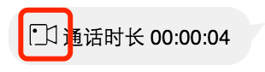

播放窗口中展示视频会话发起的时间，精确到秒，点击右上角x按钮，则关闭窗口，视频回放结束，底部工具栏展示视频以播放和视频总时长，支持对视频进行暂停、播放、快进和倒退功能的操作，点击播放进度条也可调整播放内容，

5 用户浏览轨迹视频回放

此功能可以更好的帮助座席了解用户画像，还原用户行为，更好的转化用户。

5.1 用户浏览轨迹视频回放设置
登陆XX云客服平台，“ 设置 -> 渠道设置 -> 网站/wap/H5客服 ->基本设置”，如下图：
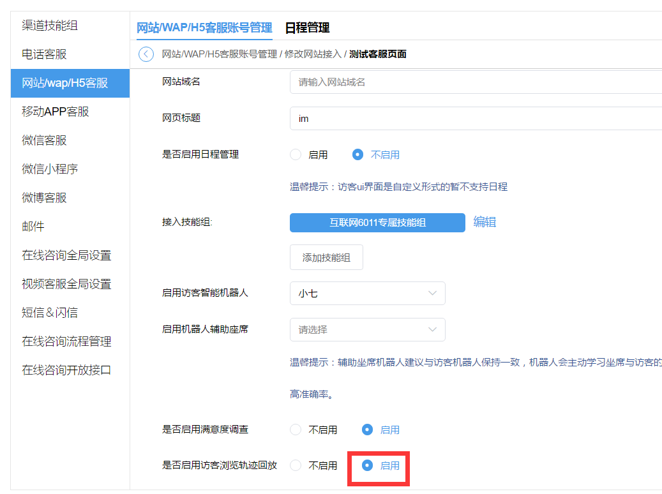

点击“开启”，即可在座席会话窗口显示此功能，座席可点击查看，如下图：
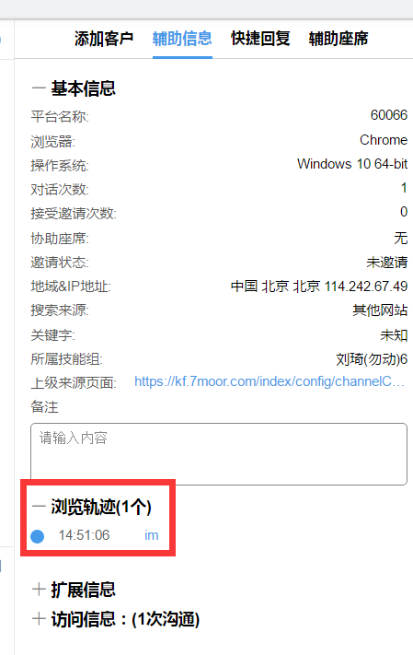

5.2 用户浏览轨迹视频回放查看

座席可在与访客会话时，点击“用户浏览轨迹视频回放”功能，还原用户浏览，了解用户需求。
点击查看后，会在当前会话页面弹出播放窗口中，播放可以暂停，可以上一页、下一页进行翻页，可以通过下拉框选择播放的页面。
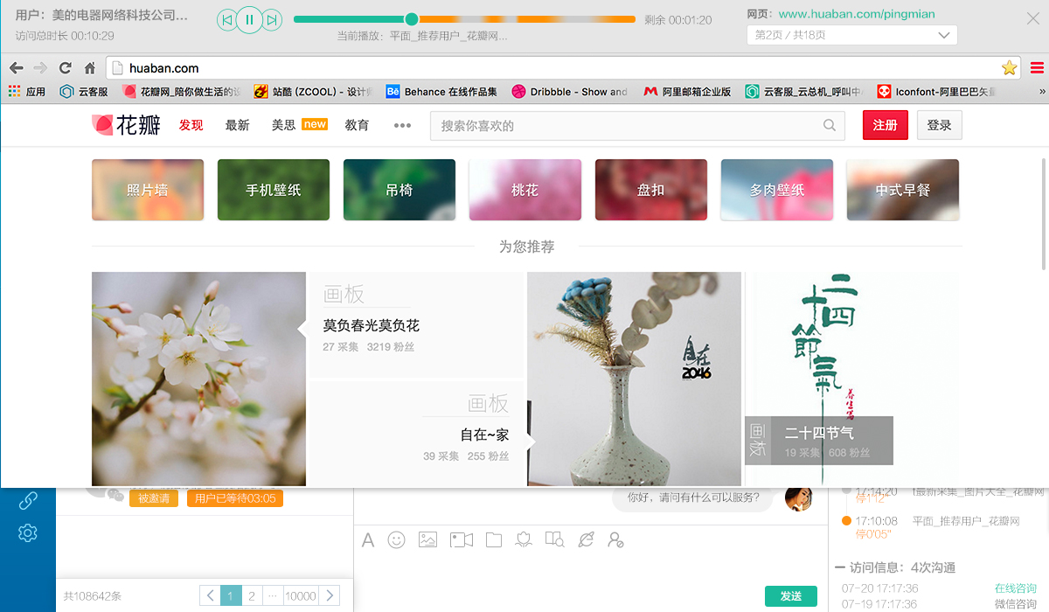

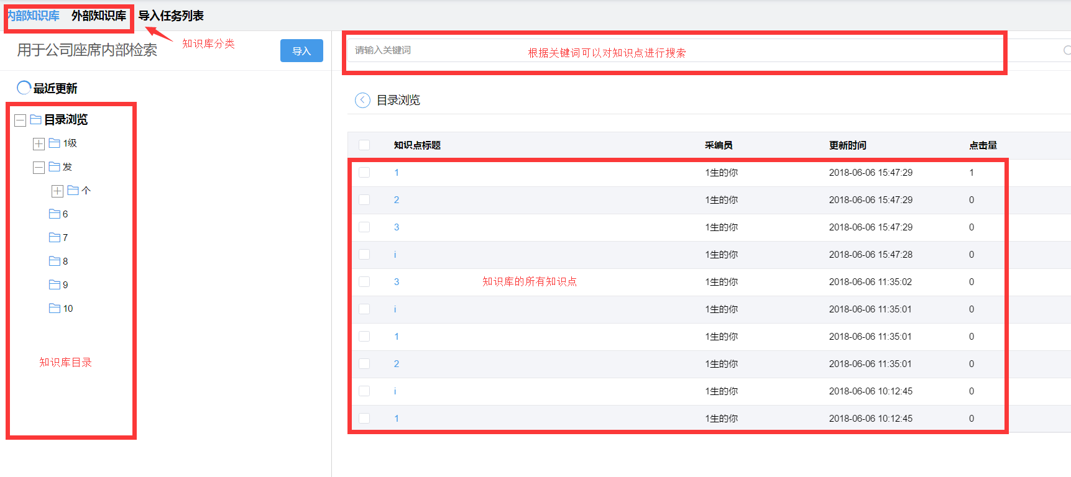

6 知识库

在日常客服过程中，客服人员遇到的问题均有很多相似的，XX云客服提供企业知识库，企业管理员可自行维护针对企业客服服务的知识库，知识库可分为内部知识库以及外部知识库，内部、外部知识库可对用户权限进行管理，通过知识库用户可查询最近更新内容，或者直接通过知识库目录树进行查看，系统提供关键字检索，用户可输入关键字进行知识库内容建设，系统支持图文直接展示，用户直接通过点击知识点，便可实现知识点内容查看，同时系统提供附件下载功能，方便用户离线查看相关知识点。
登陆XX云客服平台，到知识库模块，即可进行知识库配置，如下图：
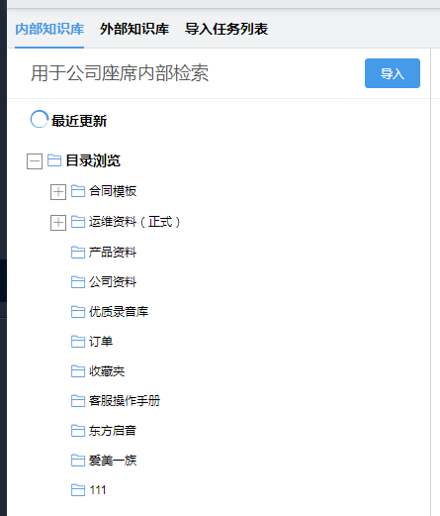

6.1 知识库说明
知识库分为内、外部知识库，均可进行新增、修改、删除等操作，每个知识点可上传附件，附件大小为50M以下。
- 内部知识库：用于公司/企业内部所有座席内部检索、学习；
- 外部知识库：用于在线客服坐席给客户提供检索；

知识库可控制每个座席的新增、编辑、删除权限。

6.2 知识库新增

点击知识库“ + ”按钮，即可新增内容，创建目录，如下图：
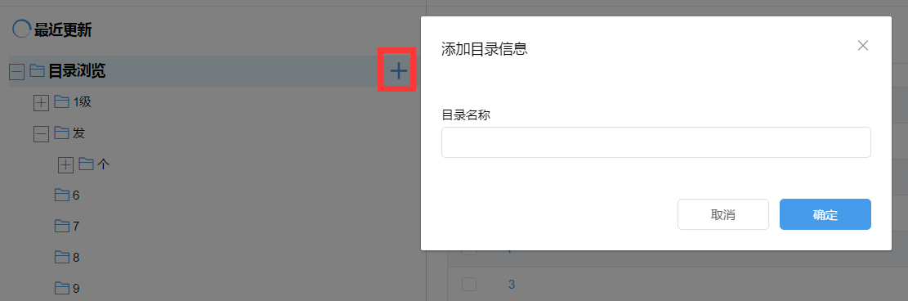

创建目录后，点击目录，右侧点击“添加”按钮，新增内容，如下图：
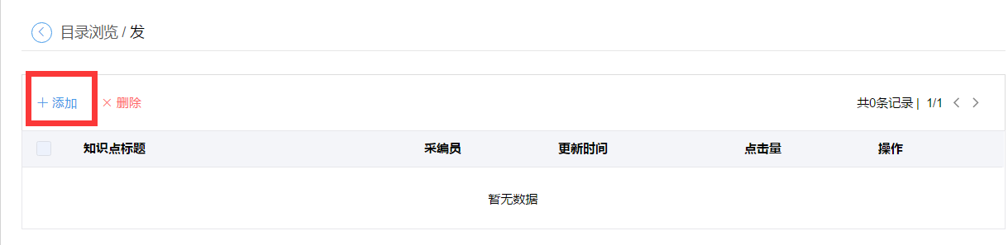

新增内容，可以上传附件，以及对文字内容进行颜色、大小等设计操作，如下图：
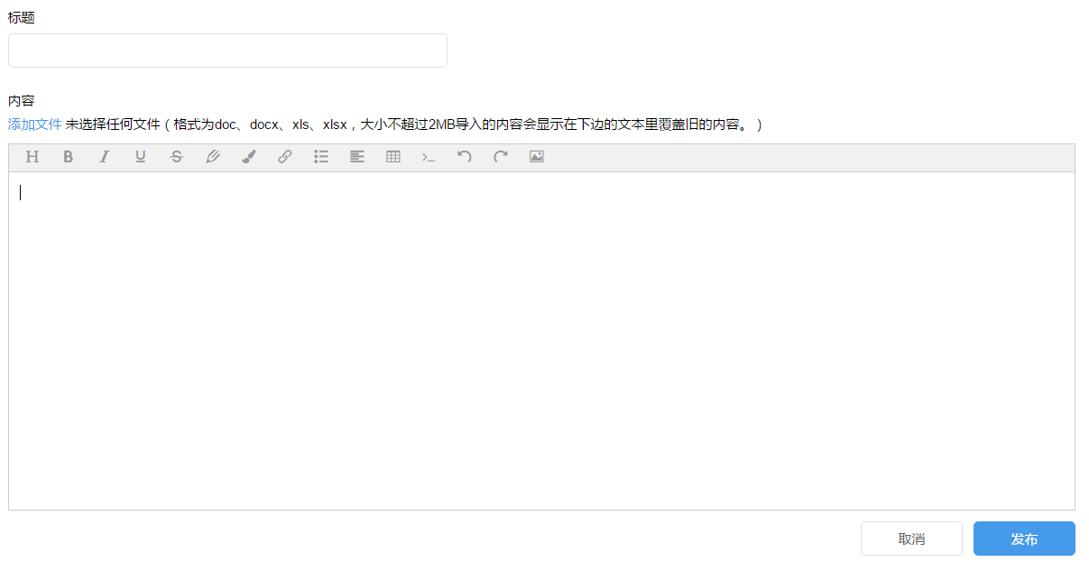

6.3 知识库删除/修改

对添加的内容，可以进行删除、修改操作，点击下图红圈处按钮，即可修改，如下图：
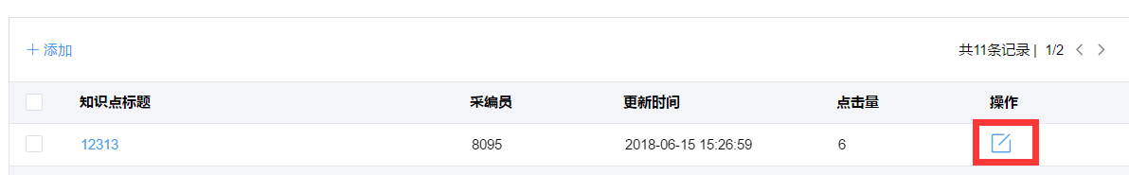
点击每条前方方框处即可选择后，点击上方“删除”按钮进行删除。

6.3 知识库检索
提供内部知识库以及外部知识库搜索，当前目录定位到哪里，针对该目录下知识点进行搜索，同时在线咨询模块中座席可快速通过聊天框快捷按钮搜索知识库。
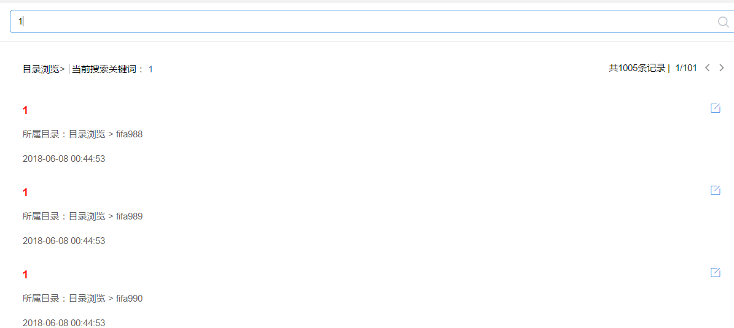

座席可在会话时，快捷检索知识库，点击“知识库检索”按钮，如下图：
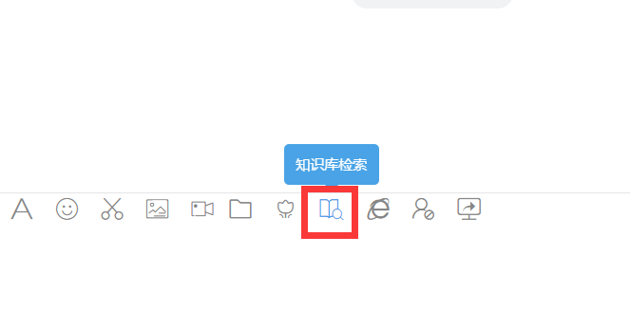
点击后，会弹出知识库检索框(无需跳转)，座席直接输入需要查找内容搜索即可。

6.4 知识库评论

知识库内容下面可以对内容进行评论。评论内容可以是文字、链接和图片，评论会显示评论人、评论发布时间。评论按照时间倒叙排列，如果评论超过两条，默认展示最新2条，可点击查看全部。
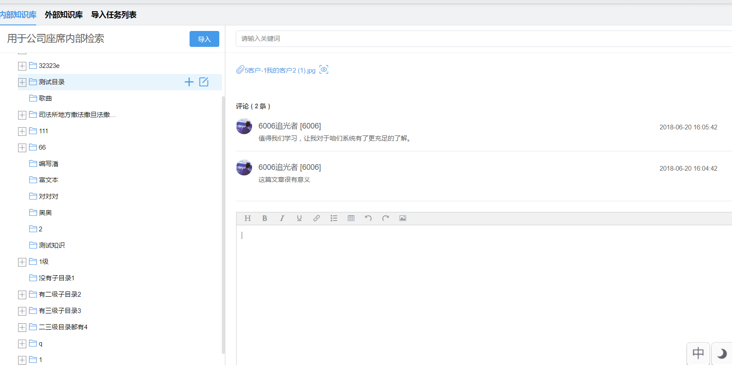

6.5知识库导入功能

（1）由管理员勾选知识库导入按钮，然后坐席登录云客服系统后，在知识库页面可以查看到导入的按钮

- 根据模板，填写知识库的目录名称、知识库标题和内容，在知识库页面点击导入按钮，选择需要导入的excel文件，点击导入按钮，导入成功

- 如果选择的excel模板表头不正确的情况下，选择后给出错误的提示

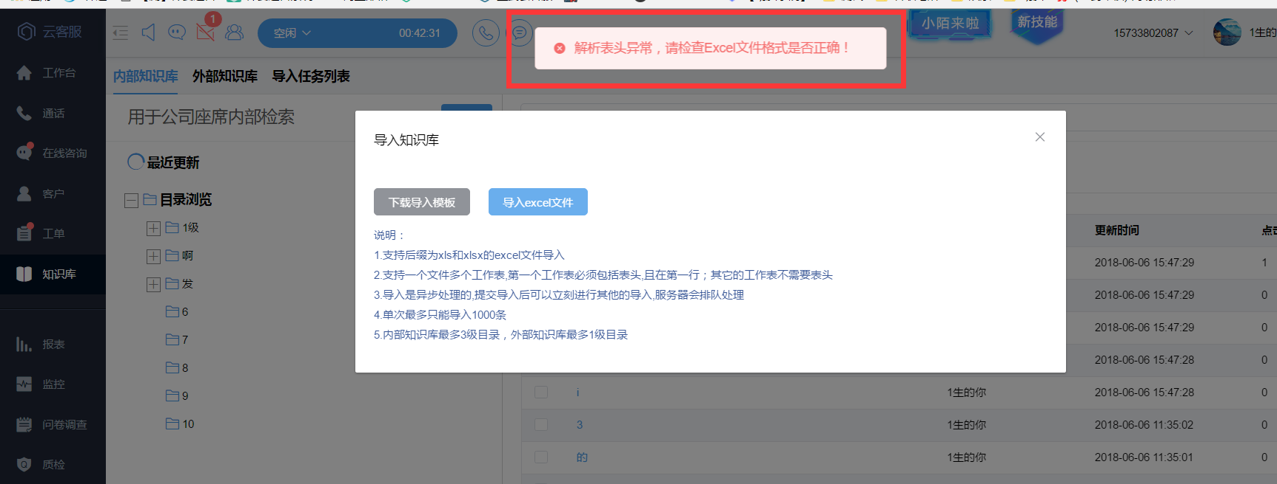

- 如果excel模板里面的内容有错误的情况下，会提示表格里面对应的行

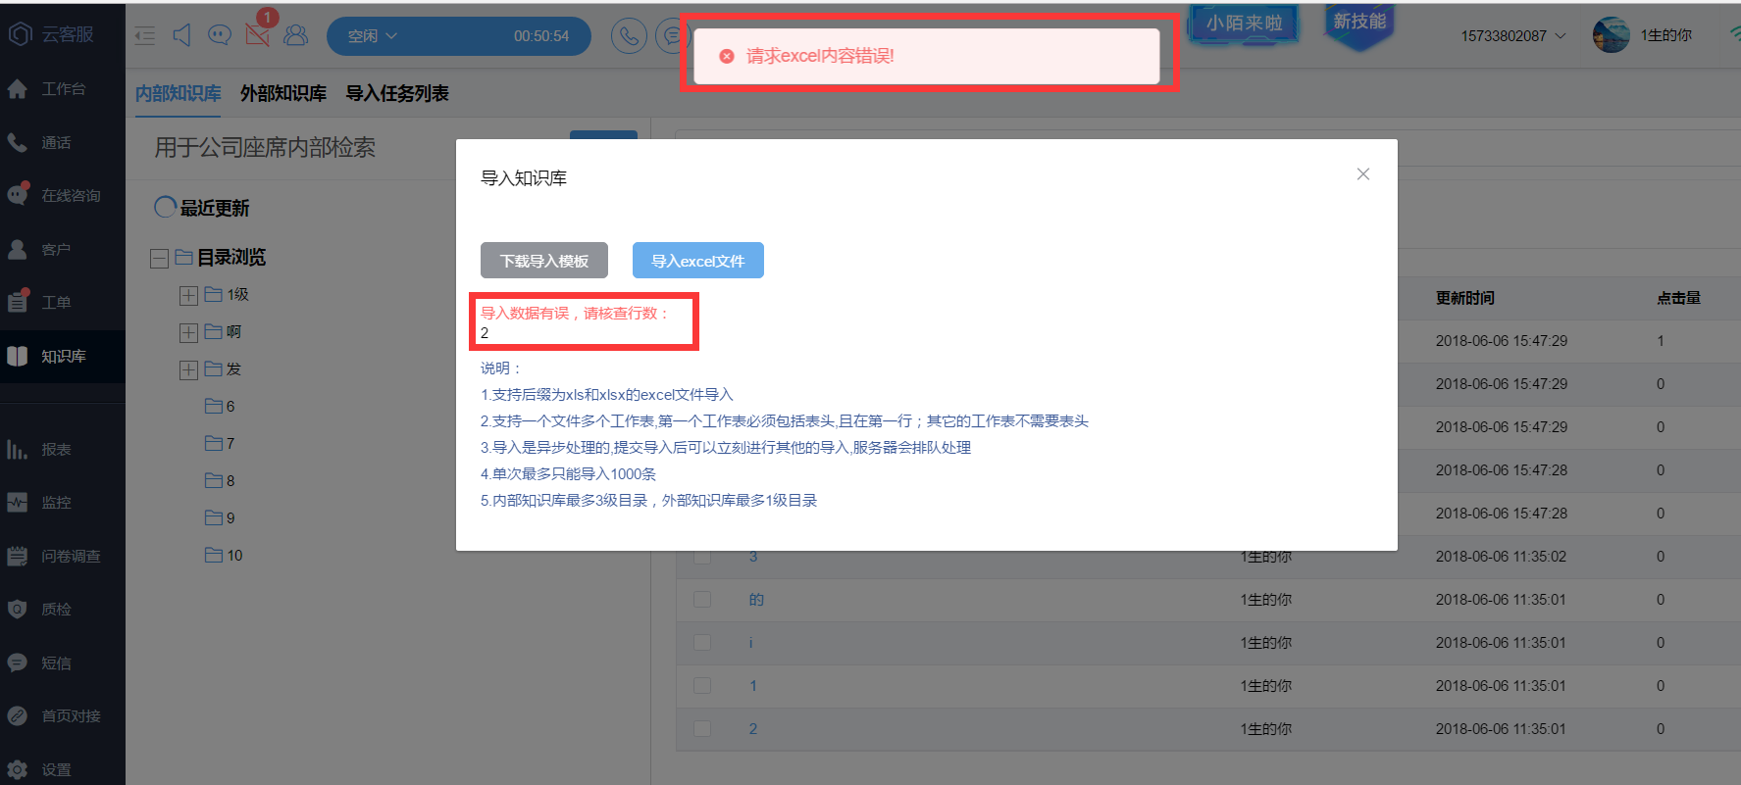

- 一次最多导入1000条，超过一千条的导入的时候会给提示，不能正常导入

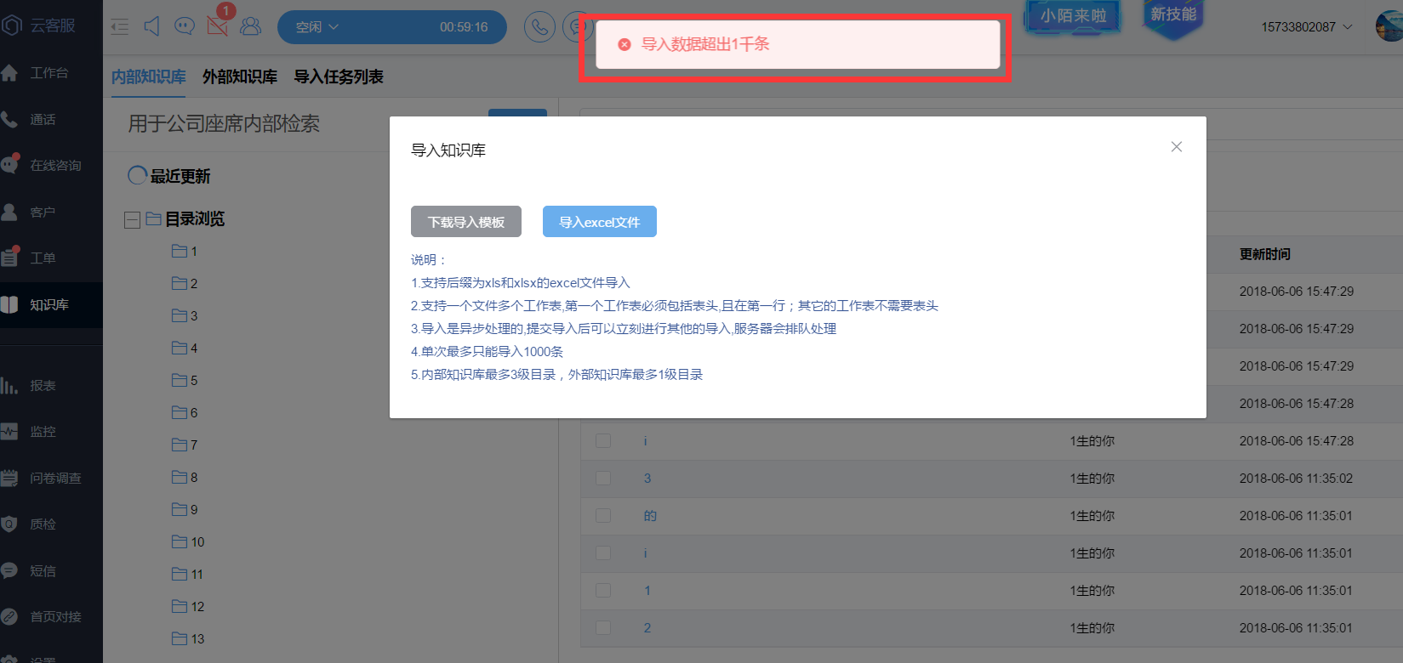

- 知识库能够按照批次号、导入状态和导入的时间进行检索

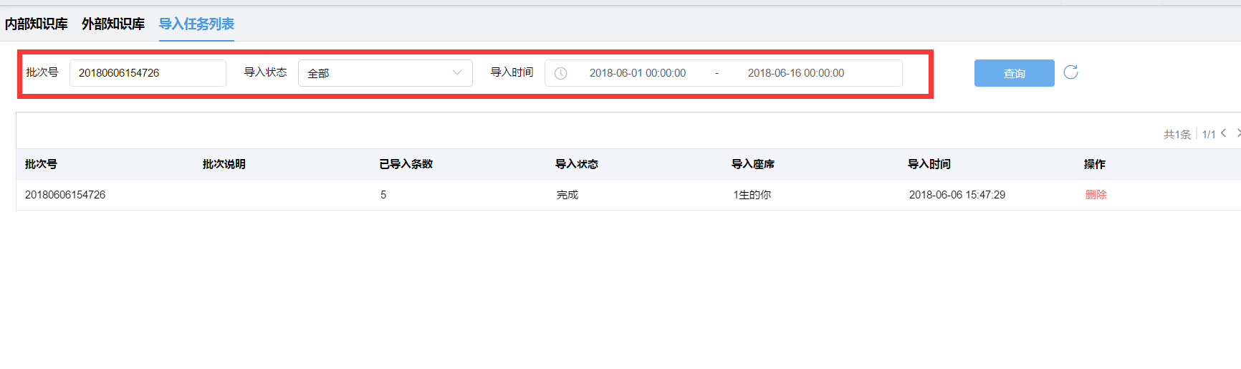
- 知识库-导入任务列表，在每个导入任务后面有个删除按钮，点击删除按钮，点击确定能把这条导入记录删除

7 日程管理

通过日程管理配置，企业可以更好的根据不同时段的接入情况，配置符合需求的接入流程（如配置每周一早上9:00-9:59:59接入智能机器人、10:00-12:00接入某个人工技能组等），最大程度上帮助企业降低和控制人工成本，合理安排座席的工作饱和度，减少座席配置不足的情况，提高劳动力和生产力。其中，接入流程
是由不同的系统节点配置组合而成。
首先了解一下流程管理及其节点管理。

7.1 节点管理

节点可增加，删除，修改，搜索，保存之后需要点击生效，方可使用！

7.1.1 欢迎语节点

1、点击添加，可增加欢迎语节点

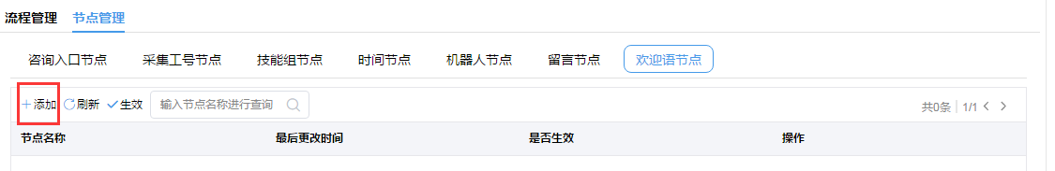

欢迎语可添加固定欢迎语和多时段欢迎语

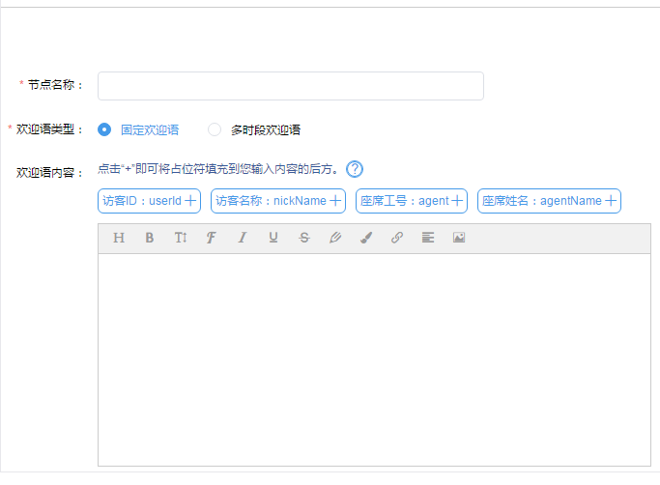

注意：多时段欢迎语可添加多个

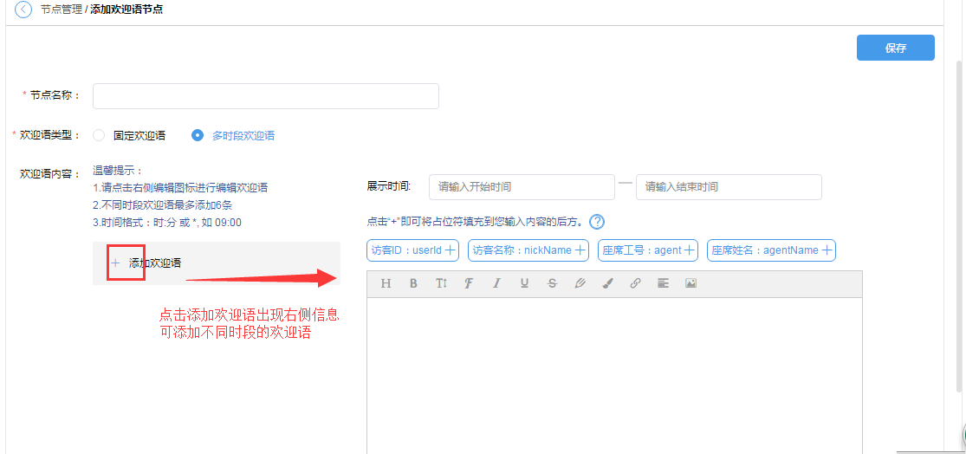

2、欢迎语节点-修改欢迎语，点击修改。可对节点名称、留言样式及字段进行修改

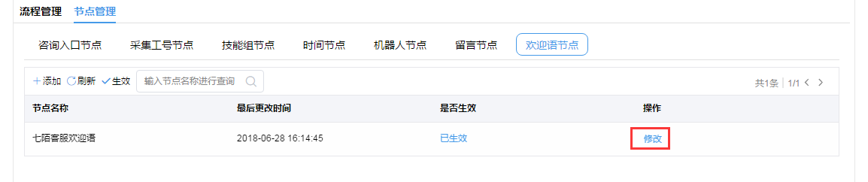

3、欢迎语节点-删除欢迎语，修改欢迎语节点页面点击删除

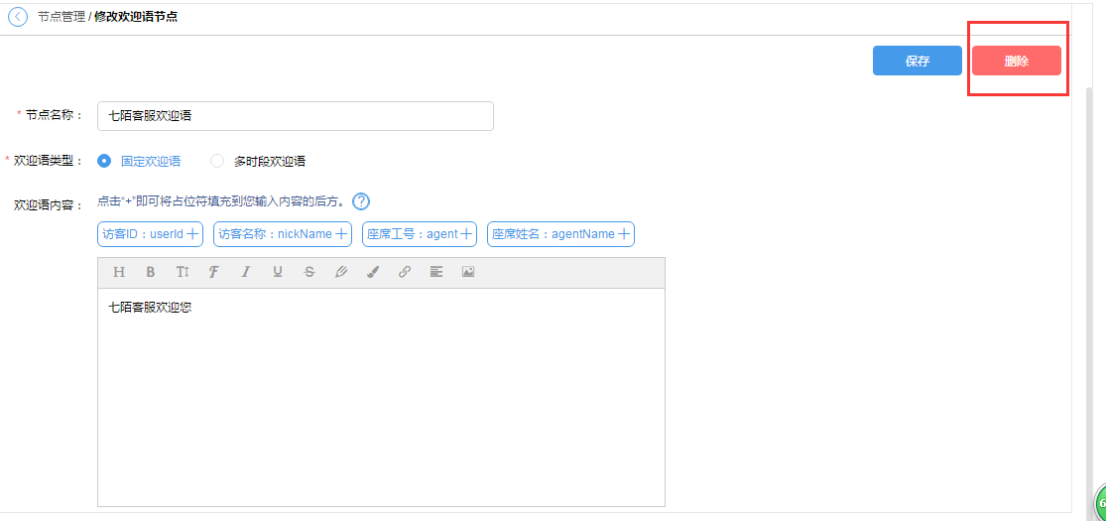

4、欢迎语节点-查询，可输入节点名称进行查询

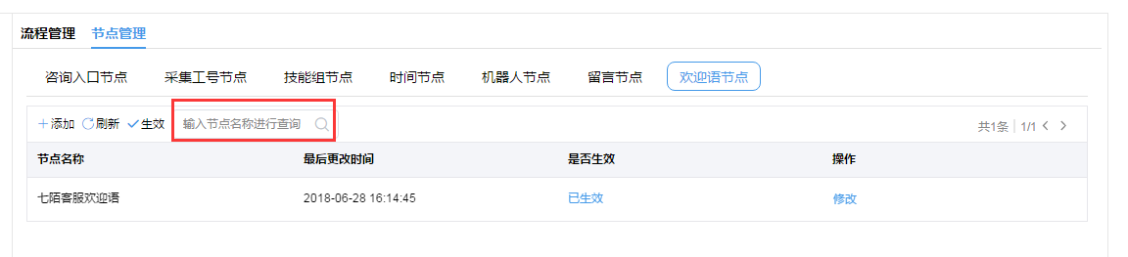

7.1.2 留言节点

1、留言节点-增加，用户可设置留言节点的样式（标题和自定义字段）

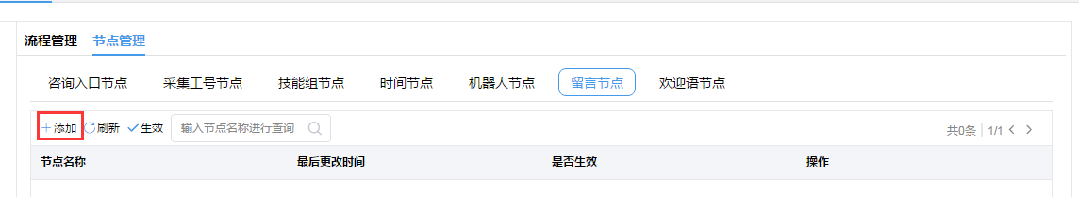

2、留言节点-修改，点击修改。可对留言名称，节点样式进行修改

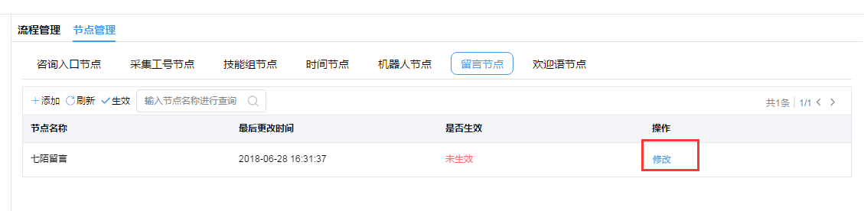

3、留言节点-修改，点击删除，修改留言节点页面点击删除

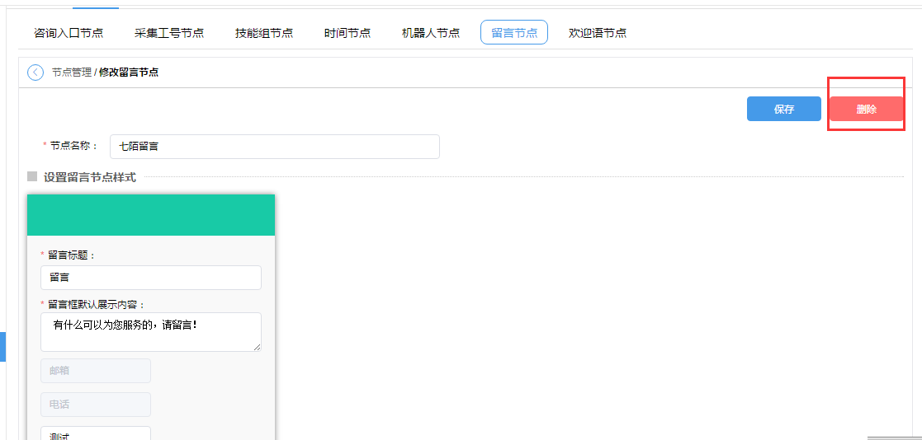

4、留言节点-查询，可输入节点名称进行查询

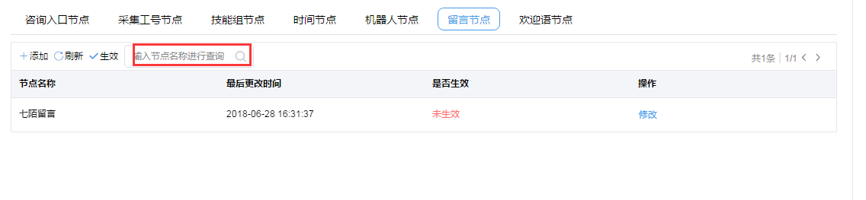

7.1.3 时间节点

1、时间节点-增加，用户可设置不同的时段流转进入不同的节点，例如：系统节点，技能组节点，机器人节点

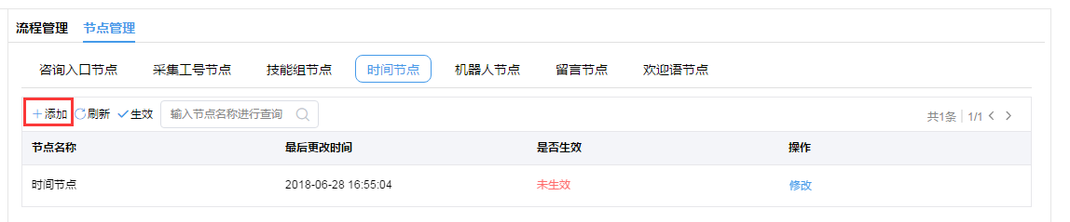

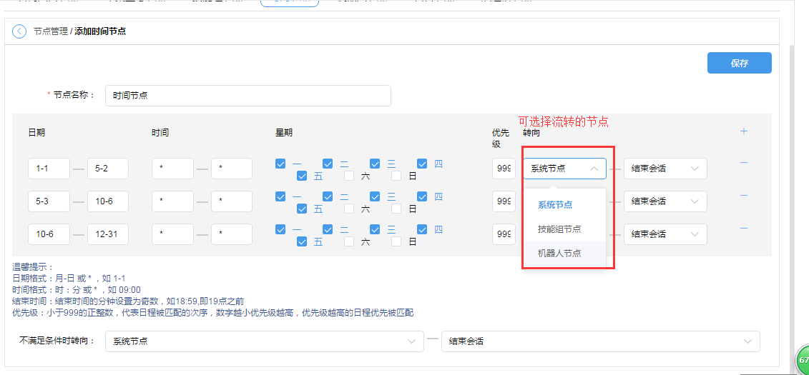

2、时间节点-修改，点击修改。可对名称，时间，优先级及流转的方向等内容进行修改

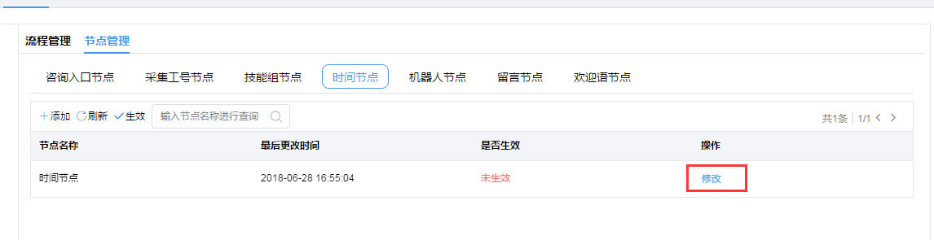

3、时间节点-修改，点击删除，修改时间节点页面点击删除

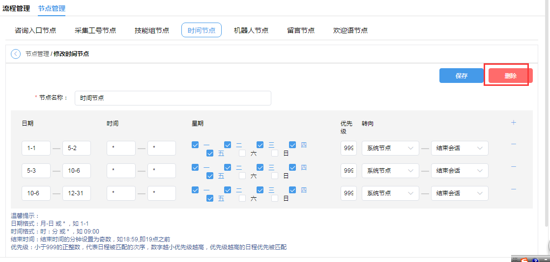

4、时间节点-查询，可输入节点名称进行查询

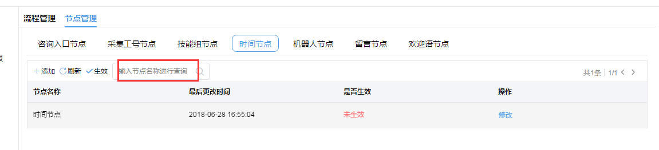

7.1.4 机器人节点

- 机器人节点-增加，用户可选择机器人类型，可设置触发人工后流转到系统节点，技能组节点，时间节点。

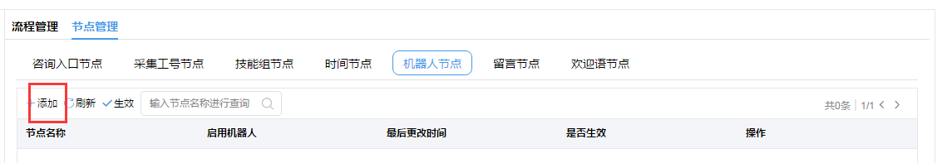
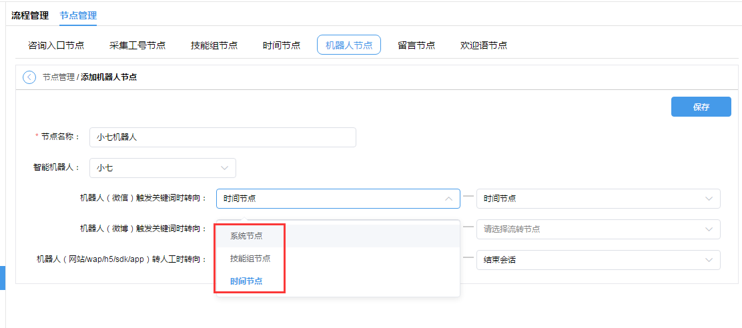

2、机器人节点-修改，点击修改。可对机器人名称，类型及流转的节点进行修改

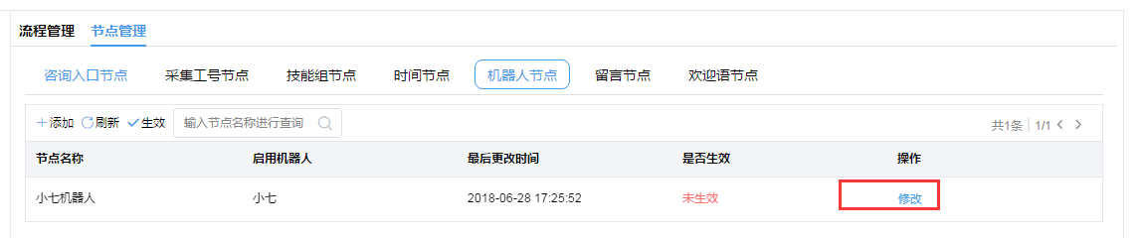

3、机器人节点-修改，点击删除，修改机器人节点页面点击删除

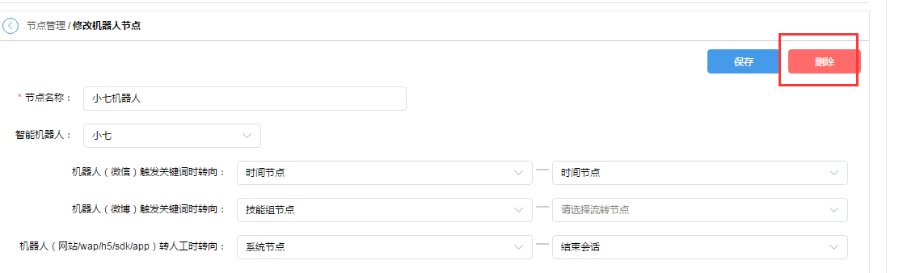

- 机器人节点-查询，可输入节点名称进行查询

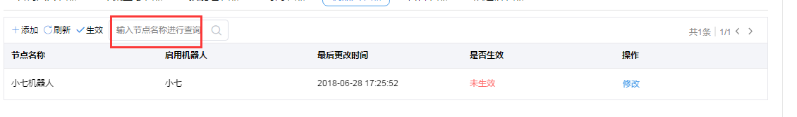

7.1.5 技能组节点

1、技能组节点-增加，用户可选择技能租，节点，是否推送欢迎语；技能组为空时可流转到系统节点，时间节点，机器人节点；坐席不在线时可流转到系统节点，时间节点，机器人节点，留言节点；排队数达到设定值时可流转到系统节点，时间节点，机器人节点，留言节点。

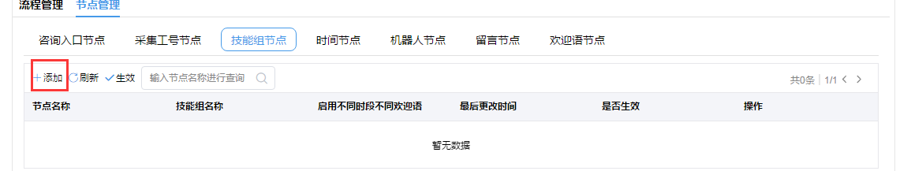
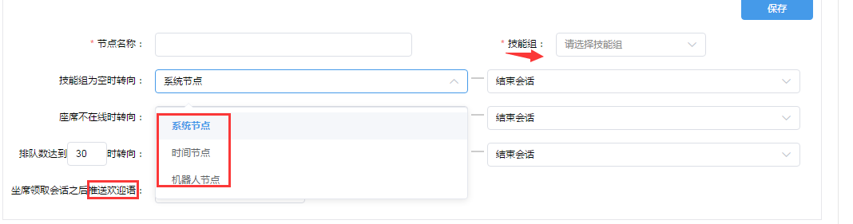

2、技能组节点-修改，点击修改。氪金所填写的名称，选择的技能组以及流转的节点进行修改。

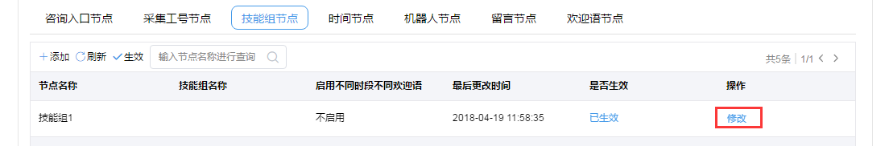

3、技能组节点-修改，点击删除，修改技能组节点页面点击删除

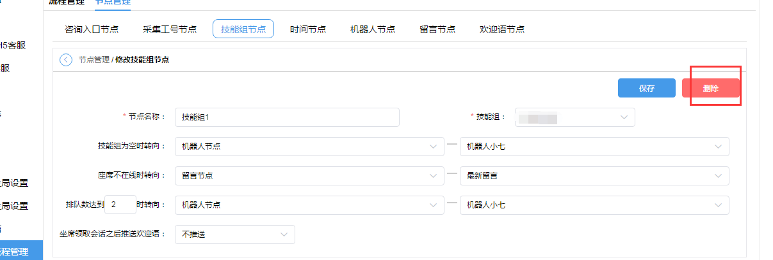

4、技能组节点-查询，可输入节点名称进行查询

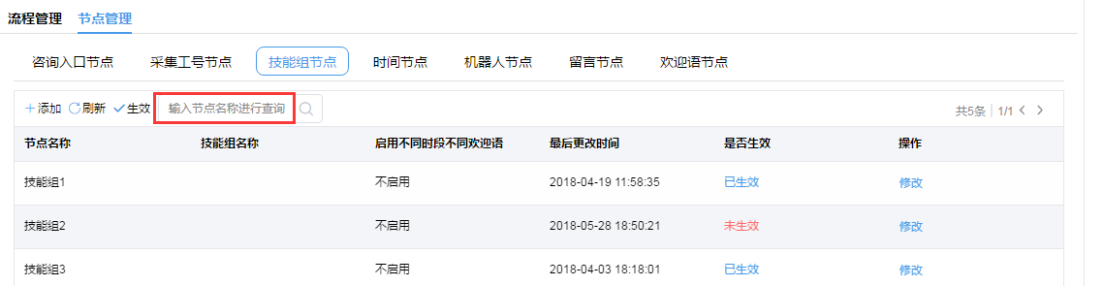

7.1.6 采集工号节点

说明：采集工号只适用于网站的专属坐席

1、采集工号节点-点击增加，可填写节点名称，选择流转的节点以及是否推送欢迎语。可转向系统节点，技能组节点，时间节点和机器人节点。

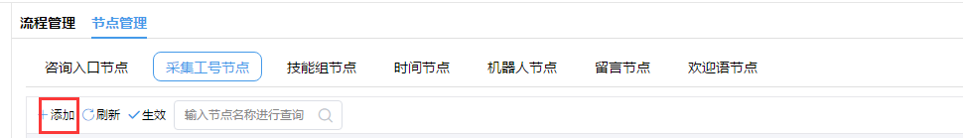
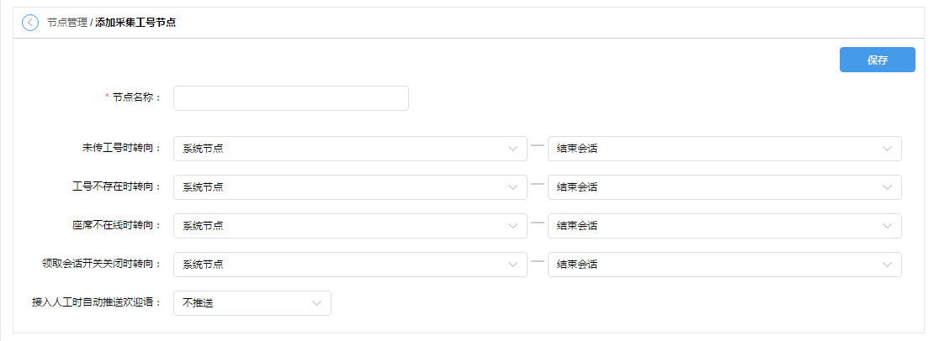

2、采集工号节点-修改，点击修改。可修改名称，流转的节点等内容

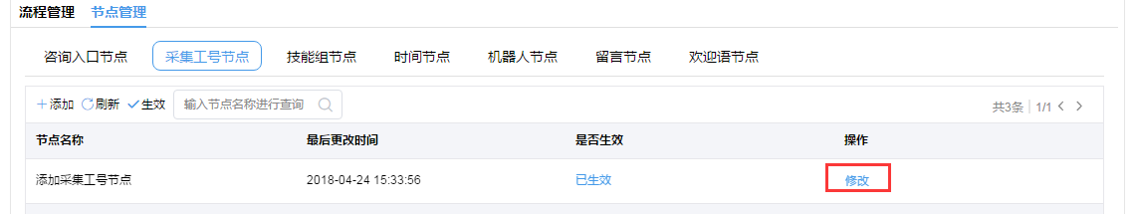

3、采集工号节点-修改，点击删除，修改采集工号节点页面点击删除

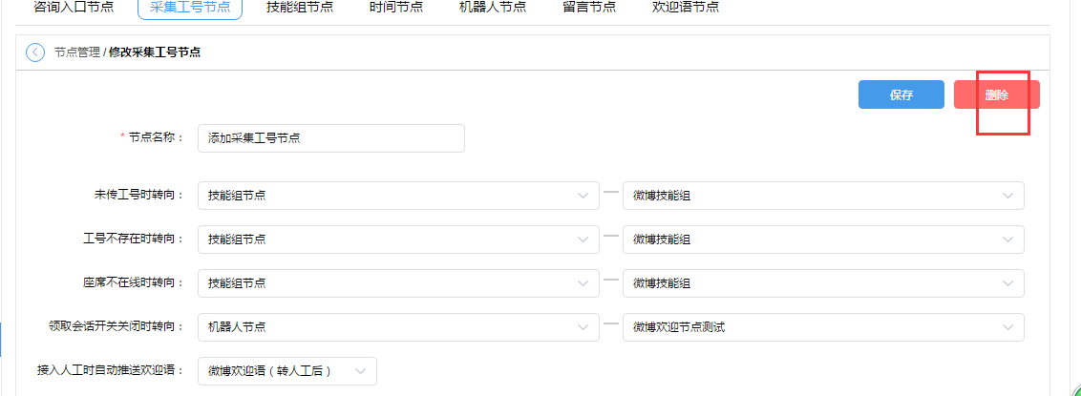

4、采集工号节点-查询，可输入节点名称进行查询

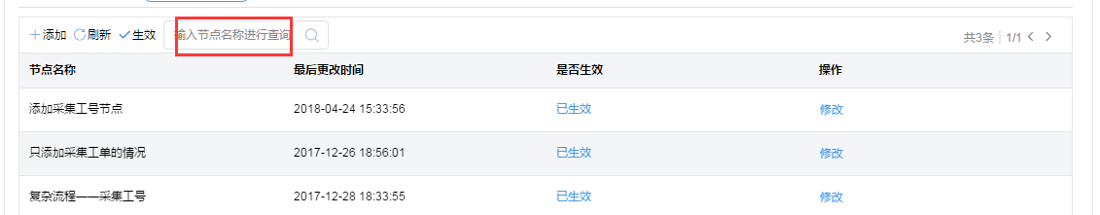

7.1.7 咨询入口节点

1、咨询入口节点-增加

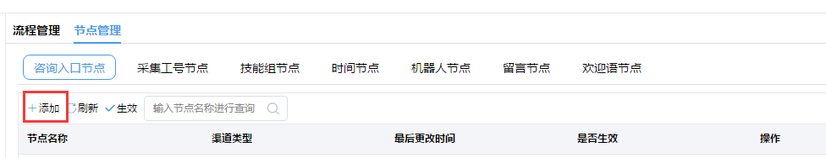

根据渠道的不同，页面展示不同网站/wap/H5的页面可设置按钮的位置，形状，可流转到系统节点、技能组节点、时间节点、机器人节点和采集工号节点。页面如下：

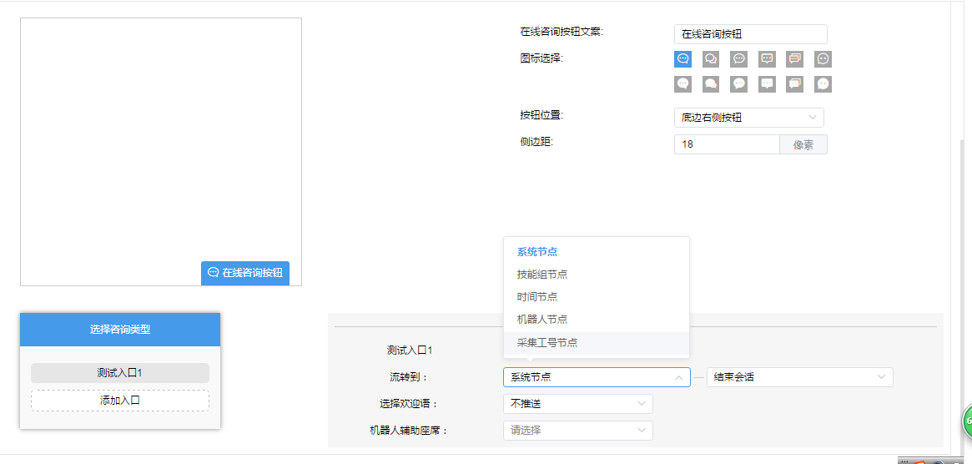

微信/ 微博/ 微信小程序页面：可流转到系统节点，技能组节点，时间节点，机器人节点，还可设置是否推送欢迎语。

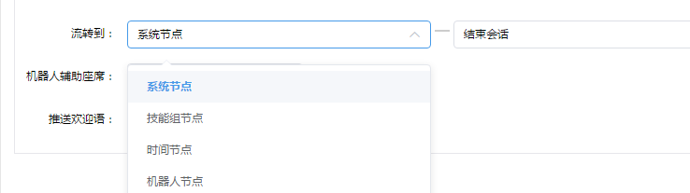

2、咨询入口节点-修改，点击修改

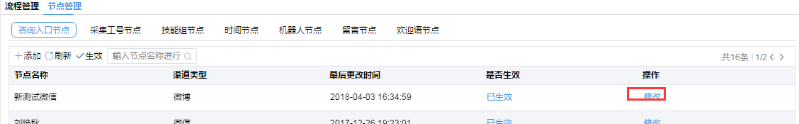

3、咨询入口节点-修改，点击删除，修改咨询入口节点页面点击删除

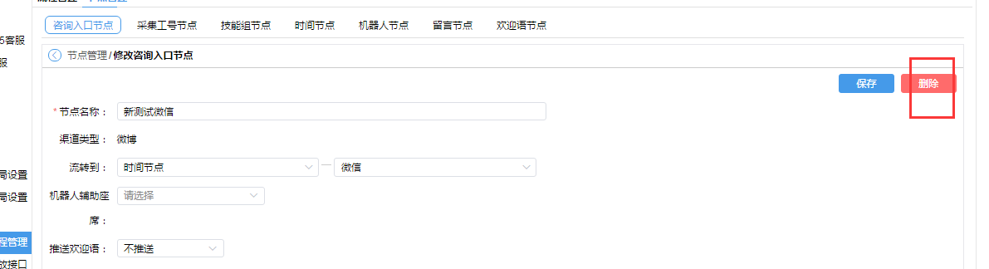

4、咨询入口节点-查询，可输入节点名称进行查询

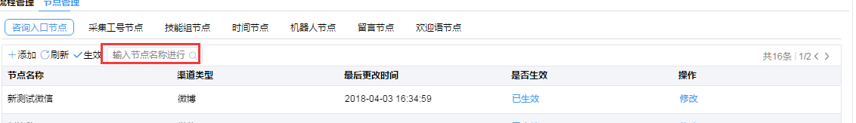

7.2 流程管理

流程管理是通过咨询入口节点将其他节点串在一起，形成一个完整的流程。

7.2.1 添加流程

点击添加，选择咨询入口节点可查看流程，有不合适的地方可以直接点击图进行修改，直至配置出完整的流程。保存之后点击生效。

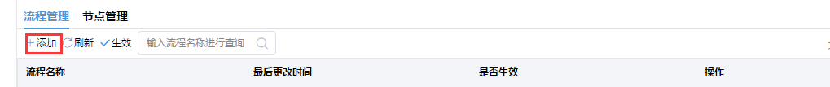

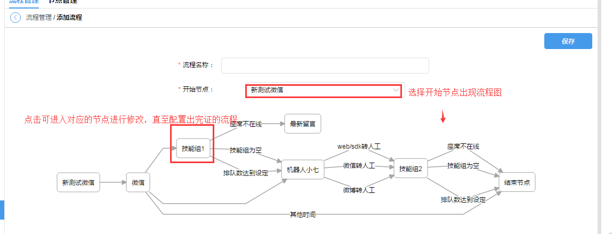

7.2.2 修改流程

点击修改，可进行修改流程。修改之后点击生效图如下：

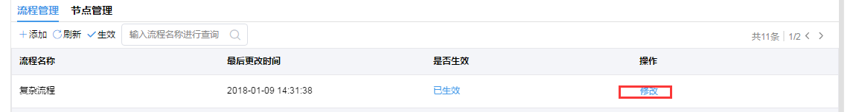
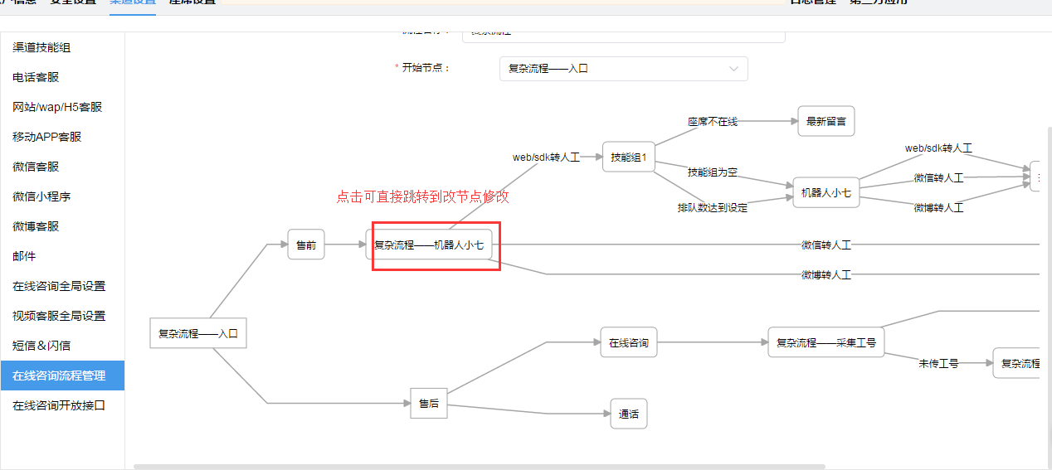

7.2.3 删除流程

可对该流程进行删除

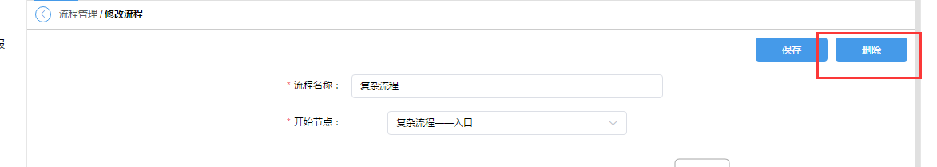

7.3 日程管理

各种渠道都可以配置日程，举例微博来说：

微博选择启用日程进行保存，切换至日程管理。可选择已经配置好的流程

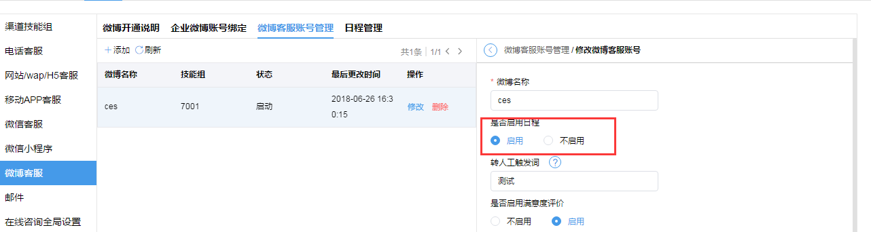

下图点击保存后微博就配置好日程了。

